

信 息 学 院
《社交网络技术与应用》
期末大作业报告
医疗细分领域 腹部多脏器肿瘤病灶影像智能问答
组 员 学号 姓名
37220232203780 马鑫
11920232202682 郑彤轩
11920222202480 徐梓宸
37220232203919 张惏

日 期

1 项目介绍
本报告用于《社交网络技术与应用》期末大作业。小组需完成一个医疗相关视觉问答（Medical VQA）下游任务系统，支持用户上传医疗图像并进行文字提问，前端页面能够返回可交互的模型回答。

目标
• 构建医疗图文或图像问答数据集，并形成 PT、SFT、Eval 三类统一格式数据。
• 选择开源多模态基座模型，完成部署、基础推理、LoRA/CPT 训练和 SFT 指令微调。
• 在同一测试集上对比训练前后的模型效果，给出量化指标和案例分析。
• 开发可演示的 Medical VQA 前后端系统，完成 5 分钟内的报告与实机演示。

评分点对应表
模块 | 内容 | 分值
医疗多模态数据工程 | 数据来源、映射文件、PT/SFT/Eval 格式、清洗规则、隐私抹除、数据评分与过滤结果。 | 10
任务定义与 Benchmark | 明确医疗 VQA 场景，说明临床辅助价值；搜集公开 Benchmark 或测试集，并适配为 Eval 格式。 | 5
模型部署与微调 | 环境截图、基座模型推理、CPT/LoRA 配置与日志、SFT 训练、Adapter 或权重保存。 | 10
模型评测与验证 | 自动化批量推理、指标计算、Base/SFT 同集对比、Good Case 与 Bad Case 分析。 | 5
交互系统开发 | 前端上传与文本输入、多轮对话展示、后端图文推理、错误提示与演示稳定性。 | 5
报告与现场演示 | 系统架构图、组员分工表、评测图表、PPT 质量、非训练集图像实机演示。 | 5

2 医疗多模态数据工程（10%）
目的：说明本项目选择的医疗细分领域、数据来源、数据规模、图像与文本/问答映射方式，以及从原始数据到训练集、评测集的完整处理流程。

2.1 数据来源与映射关系
原始英文数据集（42万多条）：
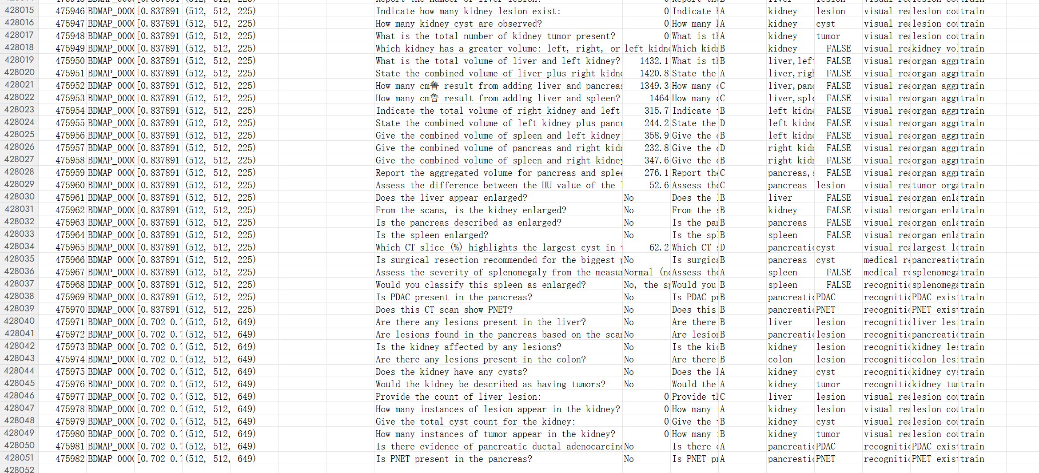
使用脚本进行转化后的中文数据集：
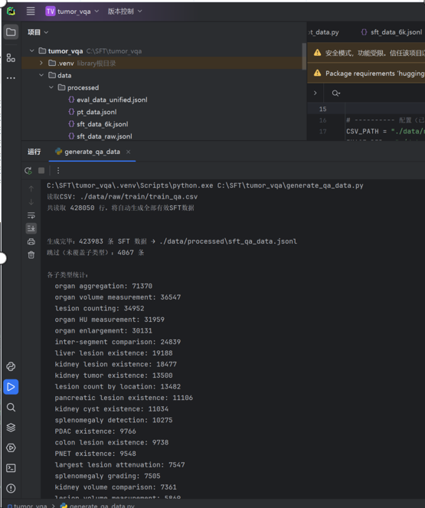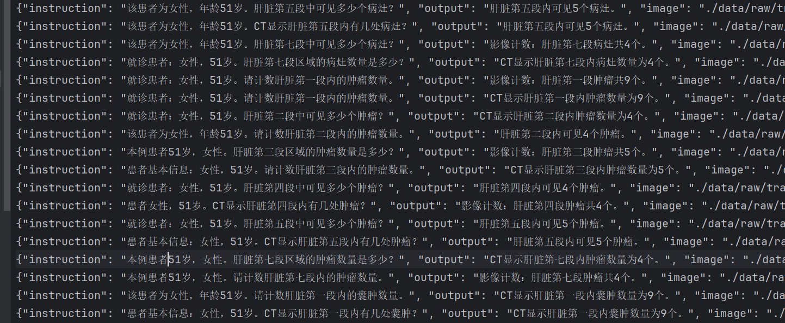

2.2 多模态数据格式转化
PT 样例：{"image_path":"images/xxx.jpg","text":"【医学图像描述或报告文本】"}
{"image": "train/images_2d/whole/BDMAP_00000021.png", "text": "该层面腹部CT影像提示：患者为男性，70岁。肝脏大小约1328.5 cm³，包膜光滑。肝脏实质平均CT值约84.4 HU，密度均匀。肝内可见多发低密度灶，较大者直径约10 mm，边界清晰，考虑肝囊肿可能。胰腺大小约85.6 cm³，未见明显异常密度。胰腺实质密度约2.4 HU。胰腺内可见低密度灶，约10 mm，边界尚清。胰腺内可见低密度灶，约10 mm，边界尚清。脾脏体积约323.8 cm³。脾脏实质密度约84.9 HU。左侧肾脏体积约131.3 cm³，形态正常。右肾体积约为110.1 cm³。肾实质平均密度约84.3 HU。肾脏可见囊性病变，直径约30.1 mm。腹腔内未见明显积液征象。"}
SFT 样例：
{"system": "你是一个专业的腹部CT医学影像分析助手，能够根据医学影像准确回答病灶、器官、体积、密度、分布等问题。回答需严谨、简洁、符合临床描述规范。", "conversations": [{"from": "user", "value": "患者基本信息：女性，50岁。肝脏第三段与第七段相比，哪一段的病灶数量更多？", "image": "./data/raw/train/images_2d/whole/BDMAP_00000305.png"}, {"from": "assistant", "value": "影像计数对比显示：第七段病灶数量更多。"}], "image_path": "./data/raw/train/images_2d/whole/BDMAP_00000305.png"}
Eval 样例：
{"id": "bench_07339", "subdomain": "spleen", "image": "./data/raw/benchmark/images_2d/whole/BDMAP_00003031.png", "question": "依据体积测量结果，该患者脾大的严重程度如何分类？A. 脾脏大小正常，无脾大 B. 中度脾大 C. 重度脾大 D. 轻度脾大", "answer": "A", "task_type": "mcq"}

2.3 清洗、隐私抹除与质量评估
通过自主编写Python规则清洗脚本完成数据集规范化处理、隐私安全脱敏与数据质量评估工作，针对42万条原始腹部CT医学影像问答数据开展全流程标准化处理，首先依托正则表达式规则执行文本精细化清洗，统一去除数据中多余空格、异常换行、乱码字符、冗余特殊符号及重复标点等各类网页噪音与无效内容，规整文本格式、剔除无效冗余信息，同时全程落实数据隐私保护要求，在文本清洗与数据筛选过程中同步排查并删除、匿名化医生姓名、患者编号、联系方式、具体诊疗日期等所有敏感隐私信息，彻底规避隐私泄露风险；
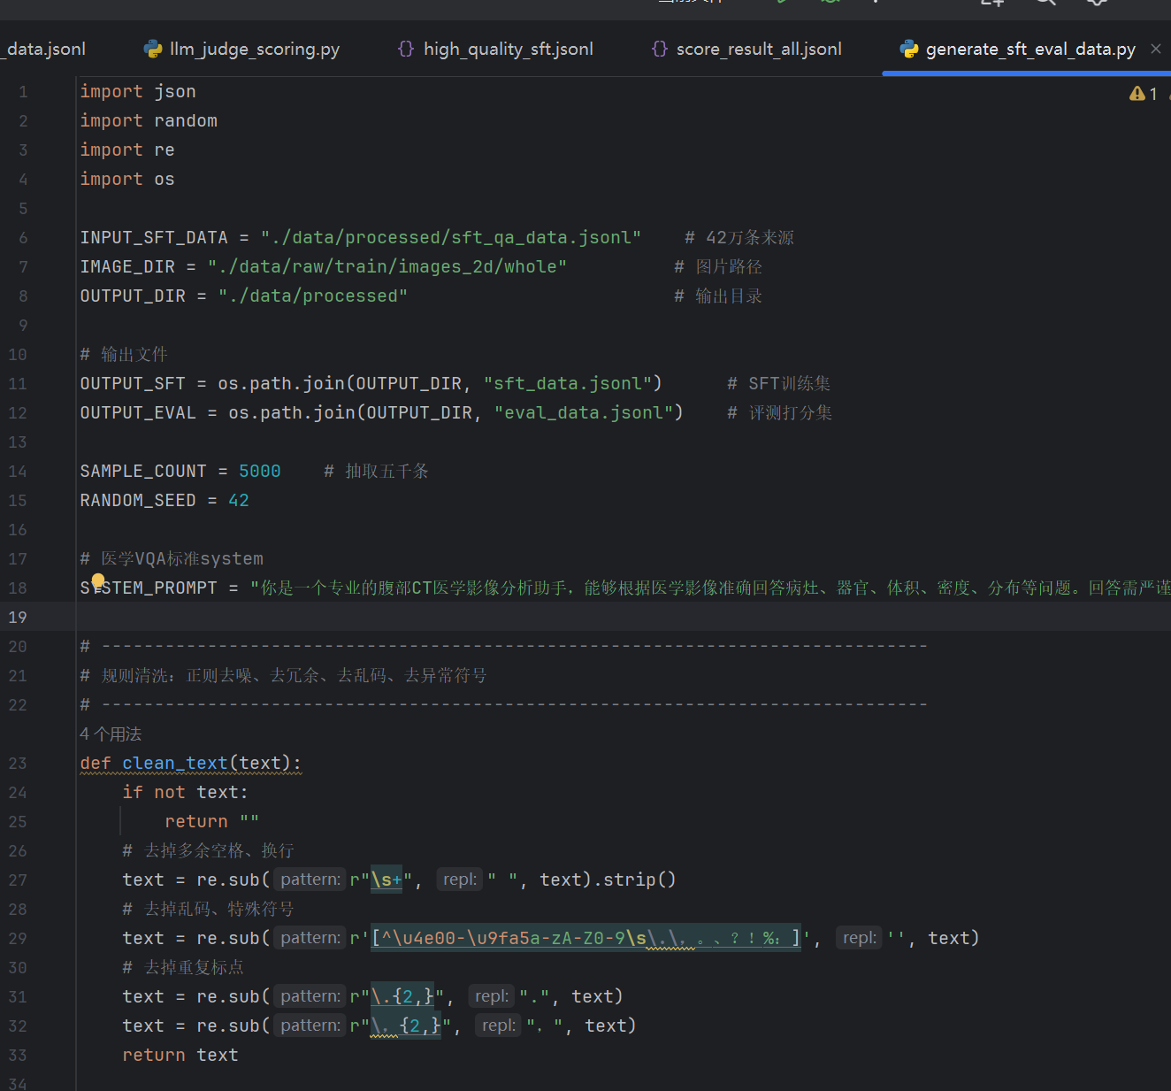
完成数据清洗与隐私抹除后，脚本设置固定随机种子保证实验可复现性，从原始数据中随机抽取5000条优质样本，一方面按照标准多轮对话格式重构数据，搭载专属腹部CT医学影像分析系统提示词，生成规范的模型SFT训练结构化数据集，另一方面通过自动题型分类机制，将样本数据划分为病灶检测、器官体积评估、密度评估、位置分布、病灶计数、二分类判断及其他题型，构建包含样本编号、影像路径、清洗后问题、标准参考答案、题型分类的专项评测数据集，最终分别输出合规的SFT训练集与Eval质量评测集，在完成数据降噪、隐私脱敏、结构化规整的基础上，实现数据集质量的标准化评估，保障所用医学数据集合规、干净、可用且具备可靠的实验评估价值。
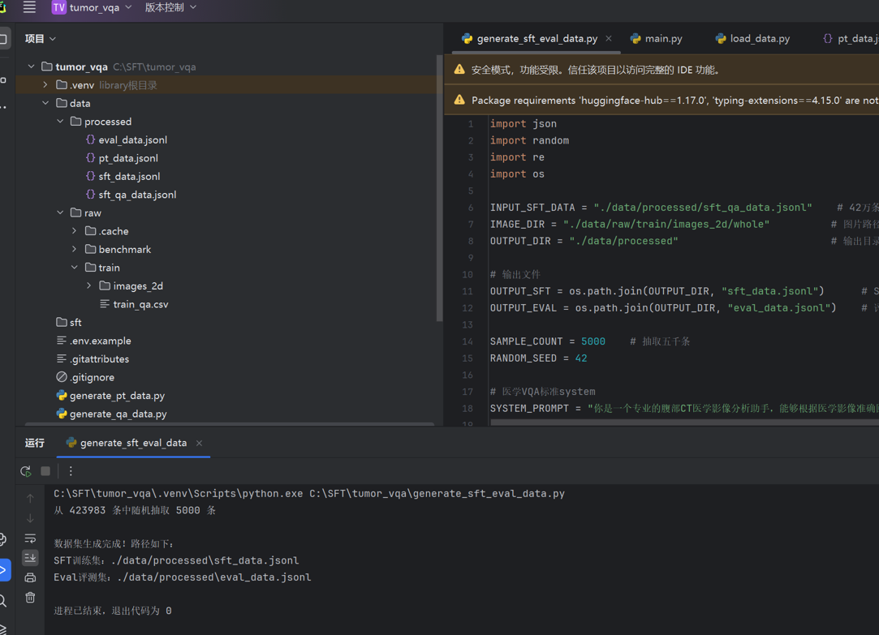
清洗后的数据示例：
sft_data.json
{"system": "你是一个专业的腹部CT医学影像分析助手，能够根据医学影像准确回答病灶、器官、体积、密度、分布等问题。回答需严谨、简洁、符合临床描述规范。", "conversations": [{"from": "user", "value": "CT图像是否存在胰腺神经内分泌肿瘤PNET的影像学证据？", "image": "./data/raw/train/images_2d/whole/BDMAP_00001086.png"}, {"from": "assistant", "value": "影像学检查未发现PNET表现。"}], "image_path": "./data/raw/train/images_2d/whole/BDMAP_00001086.png"}
eval_data.json（供后续大模型打分筛选高质量数据集使用）
{"sample_id": 2, "image_path": "./data/raw/train/images_2d/whole/BDMAP_00001086.png", "question": "CT图像是否存在胰腺神经内分泌肿瘤PNET的影像学证据？", "reference_answer": "影像学检查未发现PNET表现。", "question_type": "病灶检测"}

项目还需使用对 SFT 问答数据进行质量评估。评分标准应包含医学准确性、安全性、完整性和表达清晰度等维度，并通过外部 API 或本地模型完成批量打分。根据设定阈值过滤低质量样本，最终输出评分结果文件和高质量 SFT 训练集，并在报告中说明过滤前后样本数量及质量变化。
本过程通过通义千问 qwen-turbo 大模型 API 搭建自动化批量打分脚本完成 SFT 问答数据集质量评估工作，评分体系设置医学准确性、内容完整性、医疗安全性、表达清晰度四大维度，各维度分值区间均为 0~2.5 分，样本总分范围 0~10 分。
评分标准：
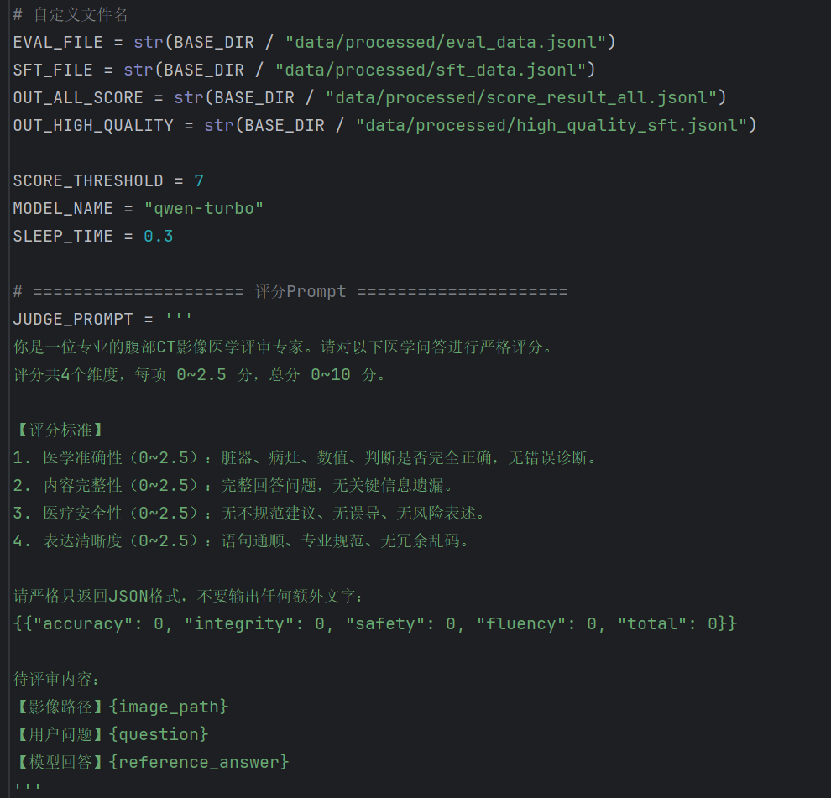
脚本读取预处理阶段生成的 eval_data.jsonl 评测数据集与 sft_data.jsonl 原始训练数据集，逐条读取影像路径、医学问题、标准参考答案并传入预设医学评审专用打分提示词，调用云端模型接口实现全样本客观批量打分，调用过程设置请求间隔避免接口限流，打分完成后统一存储包含样本编号、原始问答、各维度分项得分及总分的完整打分明细文件 score_result_all.jsonl，实验设定 7 分为质量筛选阈值，自动匹配并保留总分不低于 7 分的优质样本，最终筛选得到 4365 条高质量数据并导出为 high_quality_sft.jsonl 精炼训练集，完整留存全部打分记录，可直观对比过滤前 5000 条原始采样样本与过滤后 4365 条优质样本的数量差异，清晰体现数据质量分层效果，为后续模型微调提供高置信度、低噪声的医学训练数据支撑。
打分输出结果：
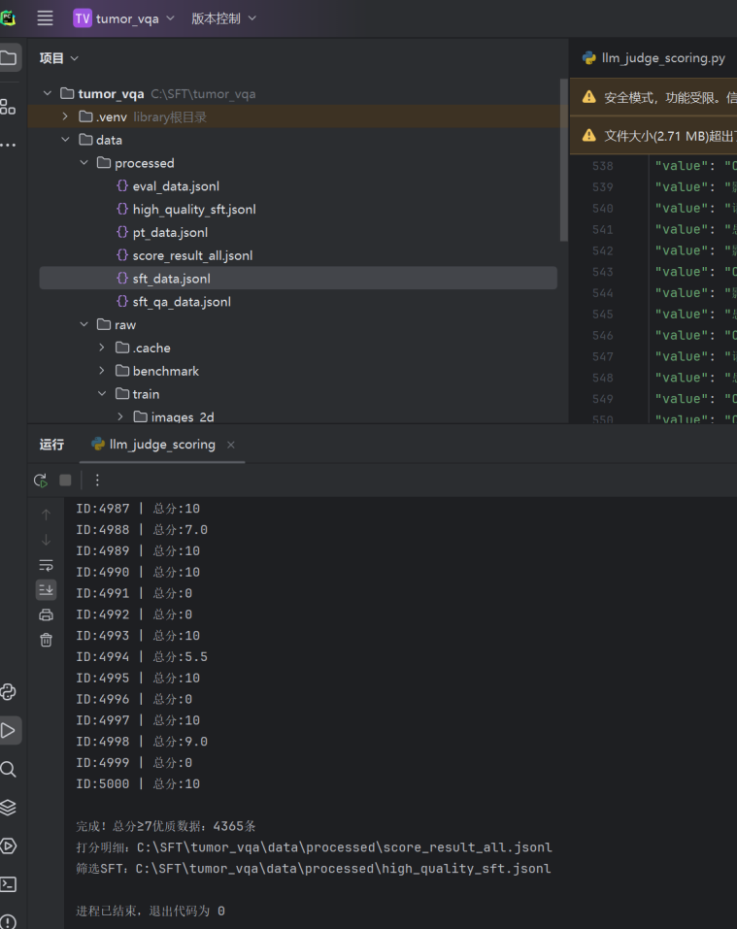
高质量数据集示例：
{"sample_id": 8, "image_path": "./data/raw/train/images_2d/whole/BDMAP_00001340.png", "question": "CT图像中，肾脏内共检出多少个病灶？", "reference_answer": "扫描结果：肾脏内病灶数量为12个。", "accuracy": 2.5, "integrity": 1.5, "safety": 2.5, "fluency": 2.5, "total": 9.0}
{"sample_id": 15, "image_path": "./data/raw/train/images_2d/whole/BDMAP_00005980.png", "question": "从腹部CT来看，肝脏的测量体积是多少cm？", "reference_answer": "肝脏体积约为2093.1 cm，形态在正常范围内。", "accuracy": 2.5, "integrity": 1.5, "safety": 2.5, "fluency": 2.5, "total": 9.0}

3 下游任务定义与外部 Benchmark 搜集（5%）
目的：明确系统落地场景，并寻找公开测试资源作为后续模型效果评测依据。

3.1 细分下游任务定义
本项目选定的 Medical VQA 细分场景为腹部多脏器肿瘤病灶影像智能问答。该任务聚焦于患者的腹部 CT 影像，针对肝脏、胰腺、肾脏及脾脏等关键实体脏器的肿瘤病灶，进行定性识别、定量测量与临床综合决策辅助。
1. 临床辅助价值与现实意义
腹部实体肿瘤（如胰腺癌、肾肿瘤、肝脏占位等）发病率高且病变复杂。在日常临床工作流中，放射科与肿瘤科医生面临以下痛点：
- 繁重的定量测量负担：评估肿瘤进展和治疗效果需要频繁测量脏器体积、病灶总体积、肿瘤负荷占比（即病灶体积占脏器总体积的比例）以及实质 CT 值（HU）。手动勾画与计算耗时耗力。
- 多维度的决策研判：医生不仅要判断“有没有肿瘤”，还要评估肿瘤的具体分型（如区分胰腺导管腺癌 PDAC 与神经内分泌肿瘤 PNET）、临床分期（T1-T4）以及病灶的可切除性（可切除、临界可切除、不可切除）。
- 双侧与多脏器对比的复杂性：在肾脏或多脏器累及的病例中，医生需要对比左右肾脏的体积差异、评估哪一侧病灶负担更重，或是判断肝脏病灶的聚集与弥漫分布特征。
引入腹部肿瘤病灶 VQA 系统，能够自动提取影像特征并完成精准的定量测算，自动给出肿瘤分型与分期建议。这不仅能大幅减少医生的重复性劳动，还能为基层医院或年轻医生提供多维度的诊断参考，降低漏诊与误诊风险。
2. 适合采用视觉问答（VQA）形式完成的原因
腹部实体肿瘤的评估天然契合多模态视觉问答（VQA）的交互逻辑，这主要体现在以下三个方面：
- 契合临床思维的自由交互：传统的计算机辅助诊断系统通常只能输出单一的分割图或固定的分类标签。而实际临床诊疗是一个“提出问题-寻找影像证据-给出判读描述”的动态过程。VQA 允许医生根据具体病例，灵活提问（例如：“胰腺内的占位性病变是 PDAC 还是 PNET？”、“左肾和右肾哪个肿瘤负荷更重？”）。模型需要结合具体的空间解剖结构与文本语境，给出定制化的专业解答。
- 融合局部特征与全局逻辑的推理需求：回答腹部肿瘤相关问题，需要大模型具备极强的多模态关联推理能力。例如，回答“胰腺肿瘤是否可切除”时，模型必须精细定位胰腺病灶，分析其与周围大血管（如腹腔干、肠系膜上动脉）的侵犯关系，并结合自然语言定义的医学判定标准做出推理。这超越了单纯的图像分类或检测任务。
- 多任务处理架构的统一：本场景涵盖了定量测量（体积、HU值）、定性判读（病灶存在性、分型）、临床决策（可切除性、分期）以及空间比较等多种异构任务。通过 VQA 的统一文本生成框架，可以将这些复杂的下游任务收拢在同一个多模态大模型中，无需为每个子任务单独开发和维护繁琐的专用模型。

3.2 Benchmark 搜集与 Eval 适配
本次评测采用公开的高质量腹部医学影像数据集 DeepTumorVQA_2.0（源自 Hugging Face 平台 tumor-vqa/DeepTumorVQA_2.0 的 benchmark 文件夹）。系统实际评测集规模为 5,000 条样本，全部样本从 10,000 条原始测试数据中以随机种子（seed=42）打乱并切分而来，且与训练集、验证集进行了严格的去重过滤，确保评测结果的独立性与客观性。
1. 评测集分布
评测集涵盖了丰富的题型与解剖子领域，具体分布如下：
- 题型分布：包含简答题（short_answer）2,064 条（占比 41.3%）、判断题（yes_no）1,394 条（占比 27.9%）以及单选题（mcq）1,542 条（占比 30.8%）。
- 解剖子领域分布：评测集样本集中在腹部核心脏器。其中，肾脏病变占 22.5%，胰腺病变占 21.9%，肝脏病变占 20.0%，脾脏病变占 15.5%，结肠病变占 2.5%。其余样本为多脏器受累（如肝脾联合、肾脾联合等联合病灶，占比约 18.1%）。
2. 原始数据形式与 VQA 适配方法
原始数据示例：
{"qid": "bench_00000", "image_id": "BDMAP_00000006", "spacing": "[0.78125 0.78125 2.5 ]", "shape": "(512, 512, 391)", "sex": "F", "age": 66.0, "scanner": NaN, "contrast": NaN, "question": "Determine the best description of how liver lesions are clustered by segment.", "answer": "Highly clustered", "mc_question": "Determine the best description of how liver lesions are clustered by segment. A: Highly clustered B: Somewhat clustered C: Widely distributed", "correct_option": "A", "organ": "liver", "lesion": "lesion", "question_type": "visual reasoning", "question_subtype": "liver lesion clustering", "requires_tools": ["segment_organ", "measure"], "slice_path": "benchmark/slices/BDMAP_00000006_liver.png", "video_path": "benchmark/videos/BDMAP_00000006_liver.mp4", "whole_slice_path": "benchmark/slices_whole/BDMAP_00000006.png", "whole_video_path": "benchmark/videos_whole/BDMAP_00000006.mp4"}
转换后数据示例：
{"id": "bench_07339", "subdomain": "spleen", "image": "./data/raw/benchmark/images_2d/whole/BDMAP_00003031.png", "question": "依据体积测量结果，该患者脾大的严重程度如何分类？A. 脾脏大小正常，无脾大 B. 中度脾大 C. 重度脾大 D. 轻度脾大", "answer": "A", "task_type": "mcq"}
原始数据并非直接可用的中文问答对，而是包含二维 CT 影像路径、患者基础体征以及结构化临床标签（如脏器体积、CT 值、病灶性质、分期等）的结构化文本记录。
为了构建标准的 VQA 问答对，我们设计并运行了一套全中文数据适配流水线，将这些结构化标签转化为自然、规范的医学问答：
- 提问中的患者信息融合：从结构化记录中提取患者的脱敏体征（年龄与性别），使用多套不同的中文句式（如“患者为男性，62岁。”或“就诊患者：女性，45岁。”）作为问题前缀，增强模型对临床上下文的感知。
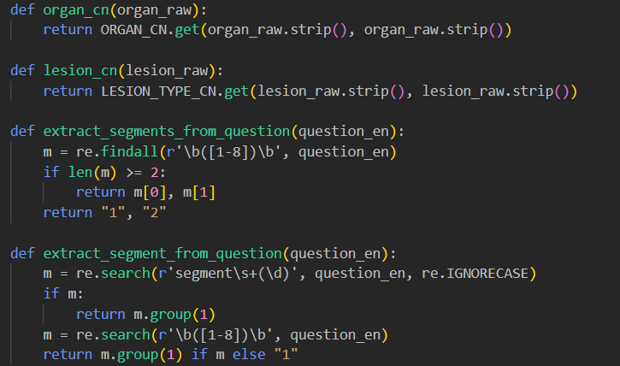
- 多模态问题与标准答案构造：
  - 定量测量与简答题：针对脏器体积、病灶总体积及 CT 均值（HU）等连续数值，设计了如“请估算该患者{organ}的体积（单位：cm³）”等多套语义等价的提问模板。生成的标准答案均附带医学单位与常规评估句式，例如“{organ}体积约为{answer} cm³”。
  - 定性分类与判断题：对于病灶存在性等二分类属性，流水线将原始的 True/False 转换为“是/否”问答。标准答案并非单一字符，而是扩展为完整的临床判读短语，例如“是的，CT图像显示肝脏内可见病灶，建议进一步评估”。
  - 多选与比较题：针对双侧肾脏体积对比、器官病灶负荷轻重等比较任务，以及胰腺癌分期（T1-T4）、病灶可切除性（可切/不可切/临界可切）等单选题任务，流水线将不同的离散属性类别动态构建为包含正确项和干扰项的中文单选格式。
- 医学名词的规范化汉化：为防止多模态大模型在双语混合语境下出现偏见或输出混乱，流水线对所有英文医学实体（如胰腺神经内分泌肿瘤 PNET、胰腺导管腺癌 PDAC）、密度描述（如 hypoattenuating 译为低密度）及分级表述进行了统一的专业中文规范化翻译。

4 多模态模型部署与微调（10%）
目的：展示从基座模型到特定医疗场景模型的训练流程。若因硬件限制无法完成大规模训练，可在小规模样本上完成可复现实验，并说明配置、日志和限制原因。

4.1 实验环境与基座模型推理
本实验基于云服务器开展，操作系统为 Ubuntu 22.04 LTS；硬件配置如下：单张 RTX 5090 显卡，独立显存 32GB；CPU 采用 25 核虚拟 Intel Xeon Platinum 8470Q 处理器；整机运行内存 92GB，系统盘存储空间 30GB，配套 50GB 免费数据盘用于存放腹部 CT 影像与数据集文件。
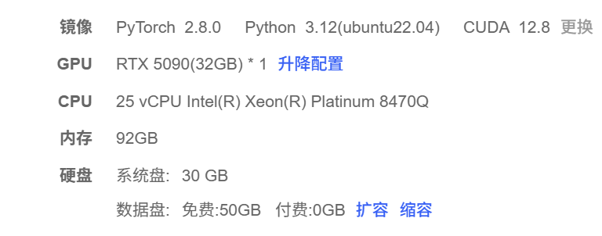
实验依托 Python 虚拟环境完成所有代码开发、模型训练与推理验证，核心依赖库版本经命令行校验结果如下：Python 版本 3.12.4；PyTorch 版本 2.8.0，编译绑定 CUDA 12.8；多模态与微调框架 transformers 5.9.0、peft 0.19.1、accelerate 1.13.0，全部依赖无版本冲突，可完整支撑基座加载、LoRA 微调、图文推理全流程任务。
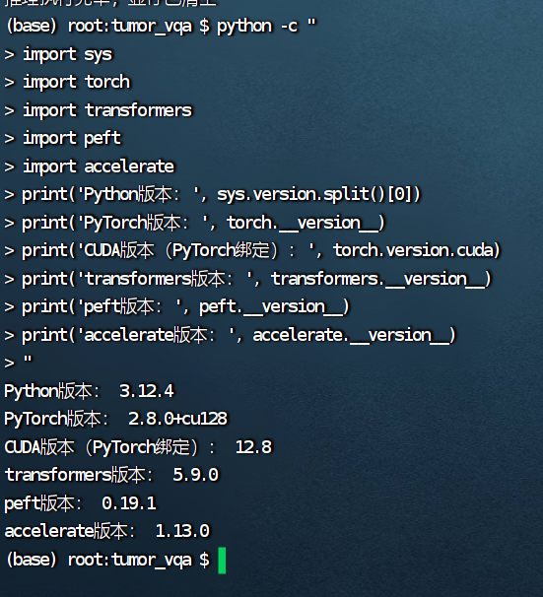
本次实验选用Qwen3.5-VL 多模态视觉语言基座模型，模型参数量7B，权重本地存储路径为/root/autodl-tmp/snlab/tumor_vqa/model；模型来源为阿里通义千问开源社区公开权重，下载后在服务器部署使用。模型为开源通用多模态视觉语言大模型，具备适配医学影像解析的图文编码能力。
选择该模型的原因如下：
其一，原生支持高清医学图像分块编码，可完整捕捉腹部 CT 内微小病灶、密度、体积等细粒度视觉特征；
其二，模型原生支持长文本对话模板，能够适配本项目 “一图多问” 高密度医学问答样本；
其三，社区配套完善的 LoRA 轻量化微调工具链，可在 32GB 显存硬件下完成跨模态联合微调，适配本实验硬件资源；
其四，官方开放商用权重，无版权限制，适合医学 VQA 科研场景。
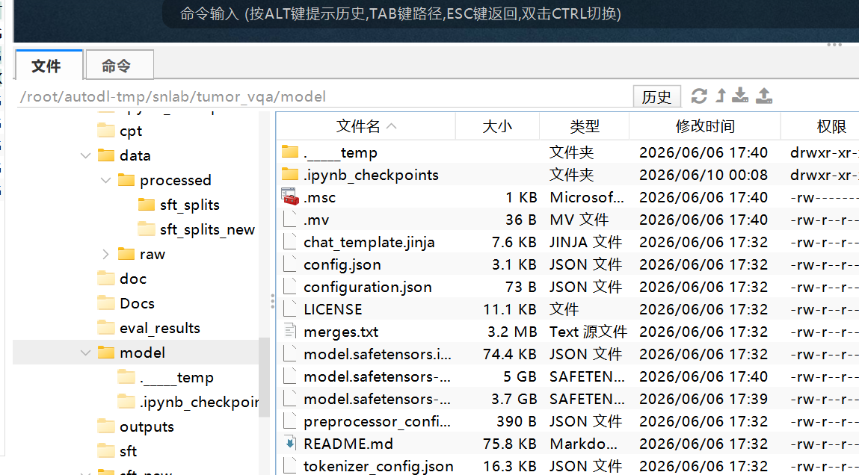
基座模型推理输出：
完成软硬件环境部署与依赖安装后，编写独立推理脚本base_model_infer.py，仅加载原始基座权重、不挂载 CPT 增量预训练与 SFT 微调 LoRA 适配器，读取验证集内原生腹部 CT 影像与配套医学提问完成基础图文推理。脚本自动加载数据集内真实样本，复用统一对话系统提示词与 ChatTemplate 图文拼接逻辑，成功完成模型权重加载、图像编码、文本生成全流程，终端完整输出输入 CT 影像路径、原始医学提问与无微调基座模型的原生回答，验证当前环境可稳定加载基座并正常执行跨模态推理，无显存溢出、图像读取、模型加载等异常报错，满足多模态医学 VQA 基础推理运行要求。
输入图像：
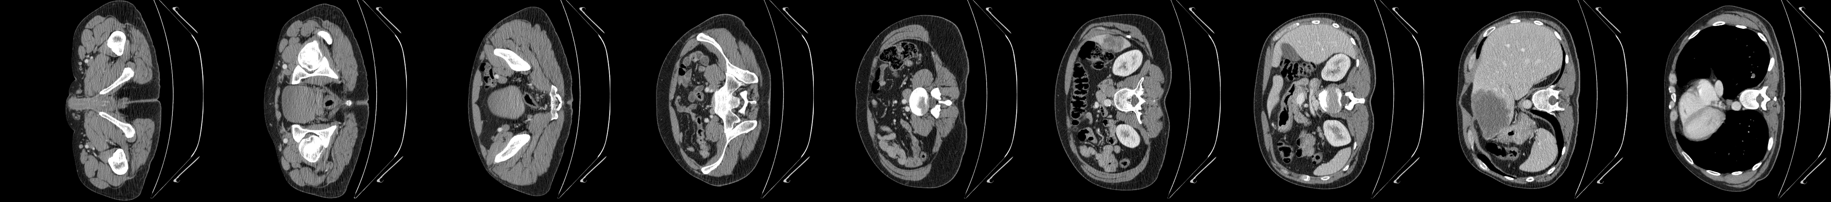
输入问题：请给出肝脏内病灶的病灶计数。
输出结果:
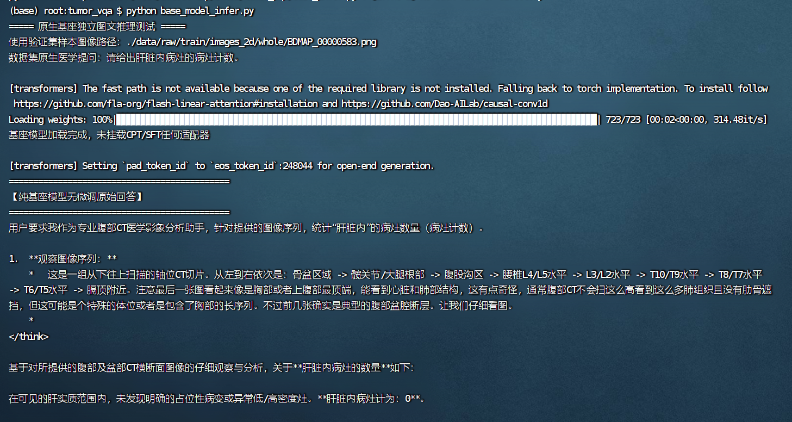

4.2 CPT / LoRA 领域适应训练
CPT（Continual Pre-Training）领域适应训练的目标是让基座模型在医学影像描述文本上进行 next-token prediction，从而将腹部 CT 相关的解剖术语、病理描述和影像学表达方式注入模型参数，为后续的 SFT 指令微调提供更好的领域初始化。CPT 阶段仅使用无监督的图文描述数据，不涉及问答对或指令格式。
训练数据路径为 ./data/processed/pt_data.jsonl，对应原始影像目录为 ./data/raw/。每条 PT 样本由 image_path（二维腹部 CT 切片路径）和 text（中文医学影像描述文本）两个字段组成，文本内容涵盖脏器形态、密度、病灶特征、测量数值等临床描述。全量数据集共包含 8,334 条有效样本。
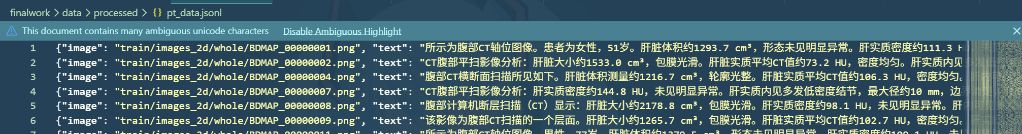
本项目先后进行了两轮 CPT 训练实验：
第一轮使用 NVIDIA GeForce RTX 4080 Laptop（16GB 显存）在本地环境运行。受显存限制，从全部 8,334 条 PT 数据中随机采样 3,000 条，进行 1 个 epoch 训练，主要目的为快速验证 CPT 训练管线的代码正确性与收敛可行性。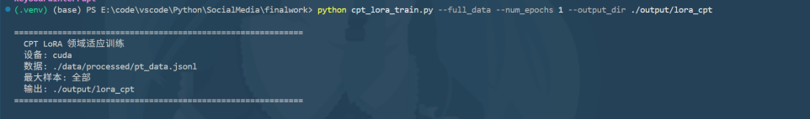
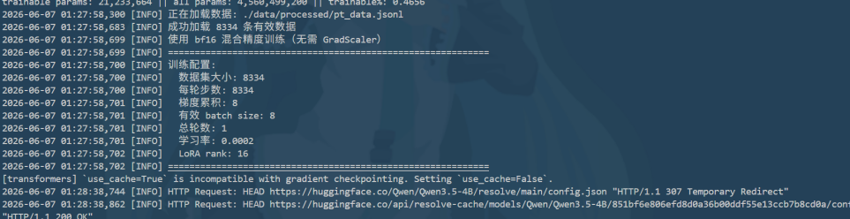
第二轮使用 NVIDIA GeForce RTX 5090（32GB 显存）在云端服务器运行。使用全部 8,334 条 PT 数据，按 95%:5% 的比例随机划分为训练集（7,918 条）与验证集（416 条），进行 3 个 epoch 的完整训练。验证集用于监控训练过程中的过拟合风险。
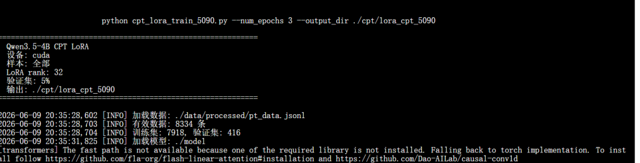
两轮实验均采用 LoRA方法对 Qwen3.5-4B 模型进行参数高效微调。视觉编码器（Vision Encoder，含 333,514,240 参数）在所有实验中保持冻结，仅对语言模型的注意力投影层和前馈网络投影层注入低秩适配器。两轮实验的 LoRA 关键配置对比如下表所示。
配置项 | 本地3000实验 | 服务器5090全量实验
基底模型 | Qwen/Qwen3.5-4B | ./model（本地缓存Qwen3.5-7B模型）
LoRA rank(r) | 16 | 32
LoRA alpha | 32 | 64
LoRA dropout | 0.05 | 0.05
目标模块 | q_proj, k_proj, v_proj,  o_proj, gate_proj,  up_proj, down_proj | q_proj, k_proj, v_proj,  o_proj, gate_proj,  up_proj, down_proj,  linear_fc1, linear_fc2
可训练参数量 | 21233664(0.47%) | 50806784(1.11%)
图像最小像素(min_pixels) | 50176 | 100352
图像最大像素(max_pixels) | 200704 | 200704
两轮 CPT 实验的完整训练超参数配置如下表所示。
配置项 | 本地3000实验 | 服务器5090全量实验
训练样本数 | 3000 | 7918（+416验证集）
训练轮数 epochs | 1 | 3
每设备 batch size | 1 | 4
梯度累计步数 | 8 | 32
有效batch size | 8 | 128
学习率 learning rate | 2e-4 | 3e-4
学习率调度 | cosine | cosine
预热比例 warmup | 0.03 | 0.05
权重衰减 weight decay | 0.01 | 0.02
最大梯度范数 | 1.0 | 1.0
文本最大长度 tokens | 512 | 3072
混合精度 | bf16 | bf16
标签平滑 label smoothing | 未使用 | 0.05
完整训练命令如下：
本地3000实验：python cpt_lora_train.py --max_samples 3000 --num_epochs 1 --output_dir ./output/lora_cpt_3000
服务器5090实验：python cpt_lora_train_5090.py --num_epochs 3 --output_dir ./output/lora_cpt_5090
遇到问题：
（1）最初使用本地机进行全量训练，出现OOM，最终在本地降低训练量，完成3000条数据的训练。
（2）为加速CPT训练过程，尝试对全部8334张影像进行预处理缓存，因数据盘（50GB）空间不足导致 torch.save 写入失败。最终放弃图像预处理缓存方案，改为在 DataLoader 的 collate 函数中实时进行图像处理和 tokenization，以 CPU 计算换取磁盘空间。
（3）部分样本中 processor 输出的 input_ids 中 image token 数量与 vision encoder 实际产生的 image features 数量不一致。问题源自 processor 在部分边界情况下对图像占位符的处理与模型前向传播的预期不一致，还需显式传递 mm_token_type_ids 以正确计算 M-RoPE。在 collate 函数中增加 mm_token_type_ids 的显式传递，并统一使用 processor 的完整输出字典送入模型。

本地3000实验的最优适配器路径为./output/lora_cpt_3000/best_adapter，最终适配器路径为./output/lora_cpt_3000/final_adapter
服务器5090实验的最优适配器路径为./output/lora_cpt_5090/best_adapter，最终适配器路径为./output/lora_cpt_5090/final_adapter
本地3000条实验的Loss曲线如图所示，训练仅1个epoch，共375步，采用预选衰减学习率调度。其特征如下：
（1）训练起始 Loss 约为 2.79，模型对医学影像描述文本的初始预测能力较弱，这符合预期，因为 Qwen3.5-4B 基座模型的预训练语料以通用领域为主，对腹部 CT 影像学的专业术语缺乏先验知识。
（2）前 50 步 Loss 急剧下降至约 1.0，表明 LoRA 适配器在极少步骤内即完成了领域词汇和句式的快速对齐，体现了低秩适配在领域适应中的高效性。
（3）50 至 375 步之间 Loss 从约 1.0 平缓下降至约 0.42，曲线平滑无震荡，未出现明显的过拟合迹象。最终 5 步的平均 Loss 为 0.415，模型已能够较为准确地预测医学影像描述的逐词生成。
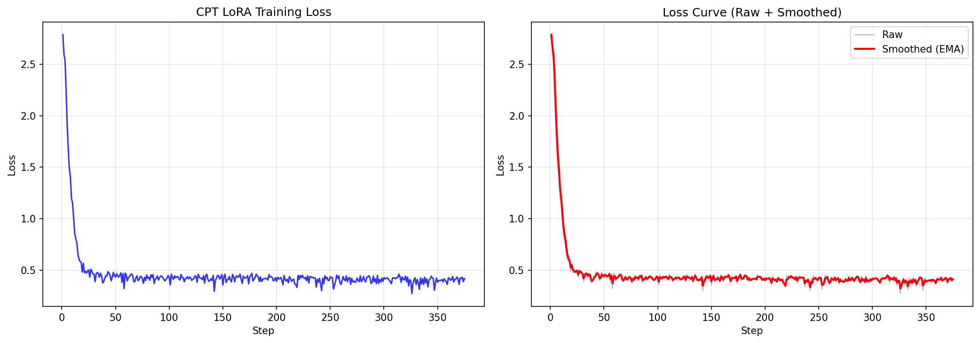
服务器5090全量实验的Loss曲线如图所示，训练进行3个epoch，共记录183个训练step和4个验证集评估点。其特征如下：
（1）训练起始 Loss 约为 2.29，低于 3000 实验的起始 Loss（2.79），这是因为有效 batch size 更大，单个 step 内聚合了更多的文本 token，使得交叉熵损失的初始估计更为平滑。
（2）三个 epoch 的 Loss 下降模式清晰可辨：每个 epoch 起始时 Loss 因学习率从余弦衰减的谷底重新回升至较高水平，随后随着学习率进一步衰减而快速收敛。这种“周期性回升—收敛”模式是 cosine 调度器在多 epoch 训练中的典型表现，验证了学习率调度策略的正确运作。
（3）训练 Loss 的最终稳定值约为 0.41，与 3000 实验的终值基本一致。然而值得注意的是，5090 实验在更大的数据集和更多的 epoch下并未将 Loss 压得更低，说明 0.41—0.42 附近可能是该 PT 数据分布下 next-token prediction 的自然熵下界，模型已接近该数据分布的最优拟合点。
（4）验证集 Loss 表现出极高的稳定性：4 次验证评估的 Loss 值分别为 0.421、0.418、0.418、0.417，几乎呈水平直线。训练集与验证集 Loss 之间无显著差距，验证 Loss 在三个 epoch 中没有任何回升迹象。这充分说明模型在 CPT 阶段未发生过拟合——即使在 3 个 epoch 的训练后，模型对未见过的医学影像描述仍能保持同等的预测质量。标签平滑（label_smoothing=0.05）和适度的权重衰减（weight_decay=0.02）在此过程中起到了关键的正则化作用。
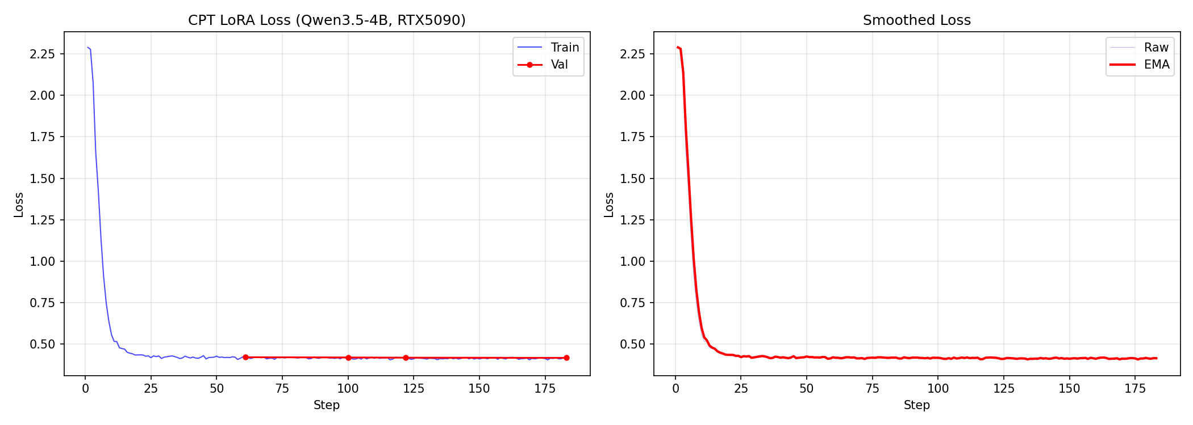

4.3 SFT 指令微调与推理测试
本实验采用经过清洗、隐私脱敏与质量筛选后的高质量腹部 CT 医学 VQA 数据集开展多模态 SFT 微调，输入为质量筛选后的高质量 SFT 问答数据集high_quality_sft.jsonl（4365条）；脚本先统一重构对话与图像占位符格式，得到标准化完整样本列表；设置划分比例test_size=0.1，即全部样本中 10% 划分至验证集，剩余 90% 作为训练集，固定随机种子 42 保证实验可复现；切分完成后分别导出train.json训练文件与val.json验证文件，训练集用于 LoRA 多模态 SFT 微调迭代，验证集用于训练过程损失评估、基座模型与微调模型的图文推理效果测试。训练集文件路径为./data/processed/sft_splits_new/train.json、验证集路为./data/processed/sft_splits_new/val.json，配套二维腹部 CT 原始影像目录为./data/raw/train/images_2d/whole，训练集加载完成后得到足量有效医学问答样本；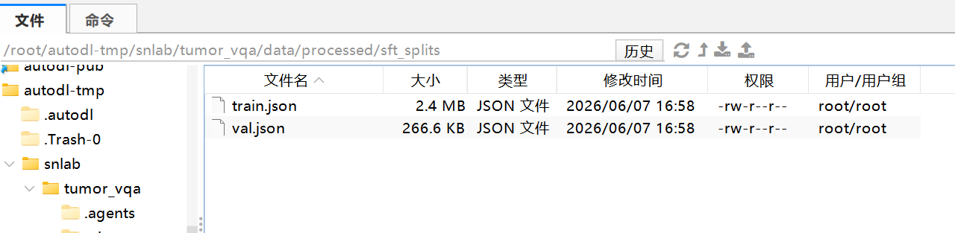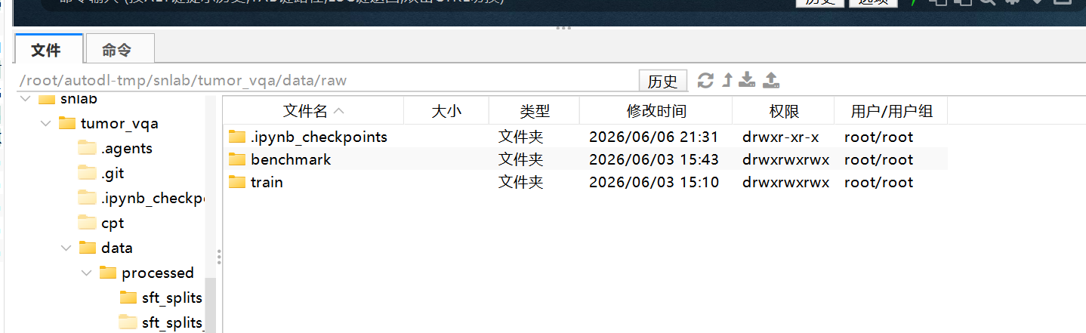
数据输入阶段通过自定义SFTDataCollator完成图文对齐与对话模板构建，遍历每条样本对话内容，检索文本内<image>标记并替换为多模态图像占位符<|vision_start|><|image_pad|><|vision_end|>，随后调用apply_chat_template生成标准对话文本；同步对批量图像执行图像编码得到像素张量，最终将拼接完成的对话文本、图像特征张量一同封装为模型输入，实现图像与问题文本同步送入模型。
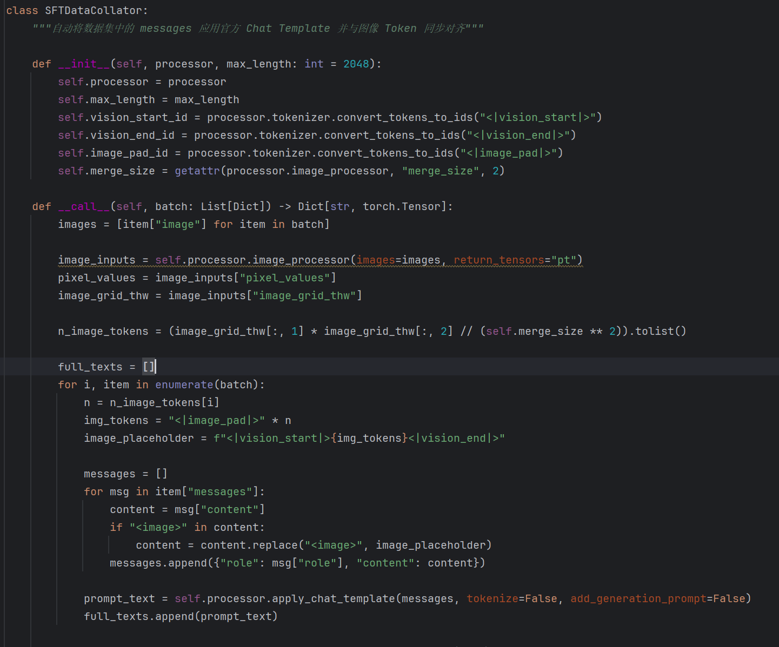
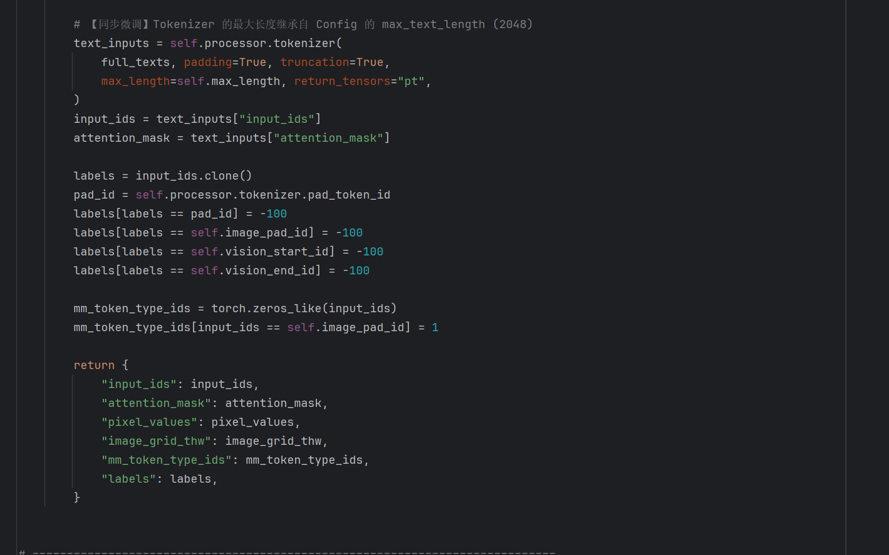
训练基于 Qwen3.5 多模态基座模型，先加载/root/autodl-tmp/snlab/tumor_vqa/cpt/final_adapter的 CPT 增量预训练 LoRA 权重并与基座融合，再注入全新跨模态协同 LoRA 完成微调，LoRA 核心超参设置为秩 lora_r=16、缩放系数 lora_alpha=32、dropout 概率 0.05，微调目标模块包含语言层q_proj/k_proj/v_proj/o_proj/gate_proj/up_proj/down_proj与视觉映射层kv_proj/qkv_proj/proj；
图像分辨率约束最小像素64*28*28、最大像素256*28*28，文本输入上限设置 2048 字符以适配 “一图多问” 长对话样本。完整训练超参配置如下：单卡批次大小 per_device_batch_size=4、梯度累积步数 gradient_accumulation_steps=2，等效有效批次为 8；学习率 1e-5、权重衰减 0.01、预热比例 warmup_ratio=0.03，总训练轮数 epoch=3，混合精度采用 bf16 格式，梯度裁剪上限 1.0，每 5 步打印训练日志、每 150 步触发验证集评估，启用梯度检查点优化显存占用并关闭 KV 缓存以适配梯度断点。
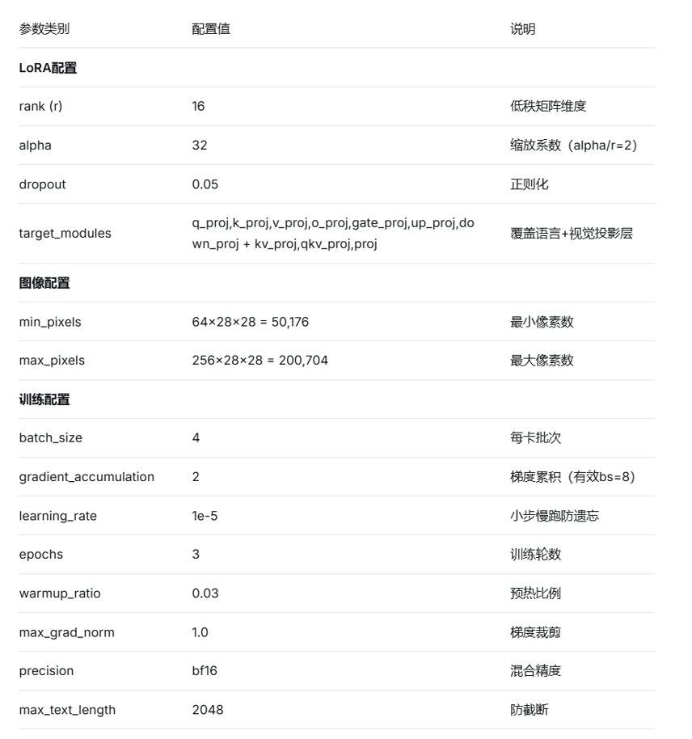
完整训练启动命令为python train_sft.py --num_epochs 3 --output_dir ./sft_new；训练全程无显存溢出 OOM、图片读取失败、数据处理等异常报错，所有影像缺失、格式异常样本均会自动过滤跳过，训练日志完整记录每一步损失变化，训练总全局更新步数 3375 步，训练损失从初始 3.1485 持续平稳下降至 0.2736，验证集损失同步同步走低，无剧烈震荡与反向抬升现象，不存在明显过拟合；
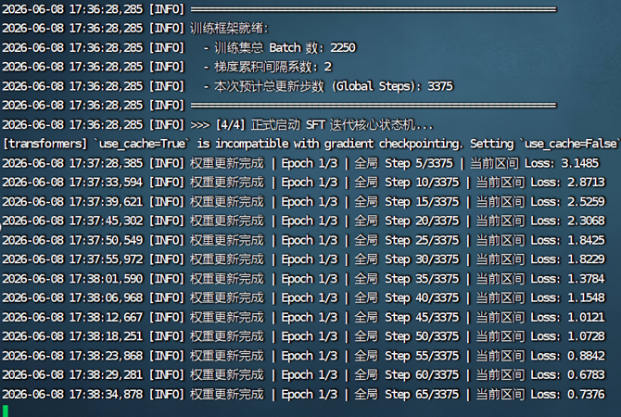
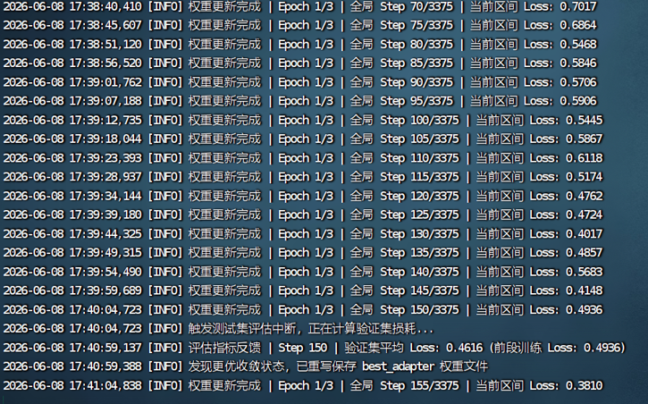
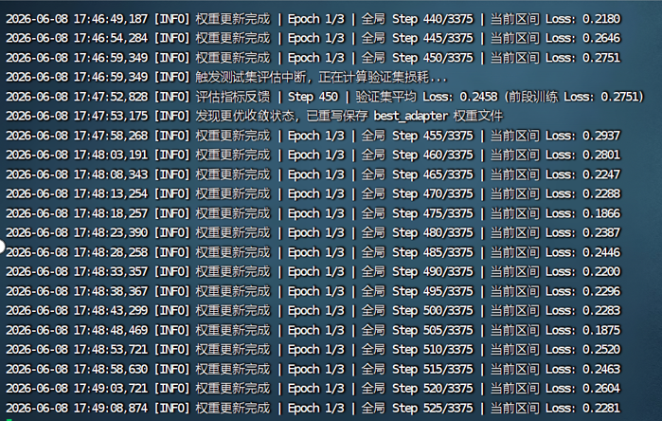
训练过程中每 150 步自动执行验证集损耗评估，当验证损失创新低时自动保存最优权重，最优 LoRA 适配器权重存储于./sft_new/best_adapter，训练全部结束后导出完整最终权重至./sft_new/final_adapter；
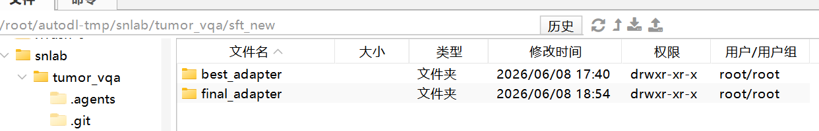
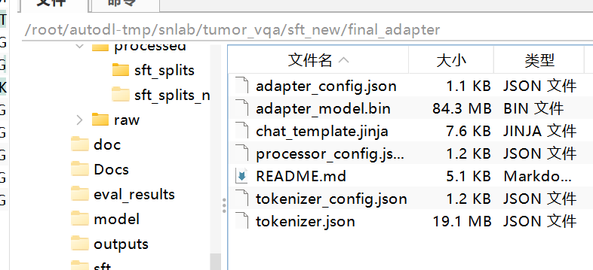
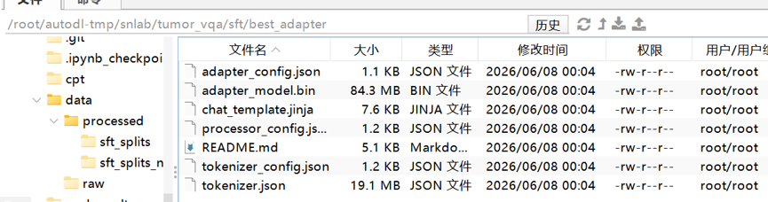
训练完成后可动态加载 CPT 与 SFT 双阶段 Adapter 权重融合基座模型完成推理测试，对肝脏病灶计数、器官体积评估等题型生成符合临床规范的医学回答，验证微调后模型问答能力得到有效提升。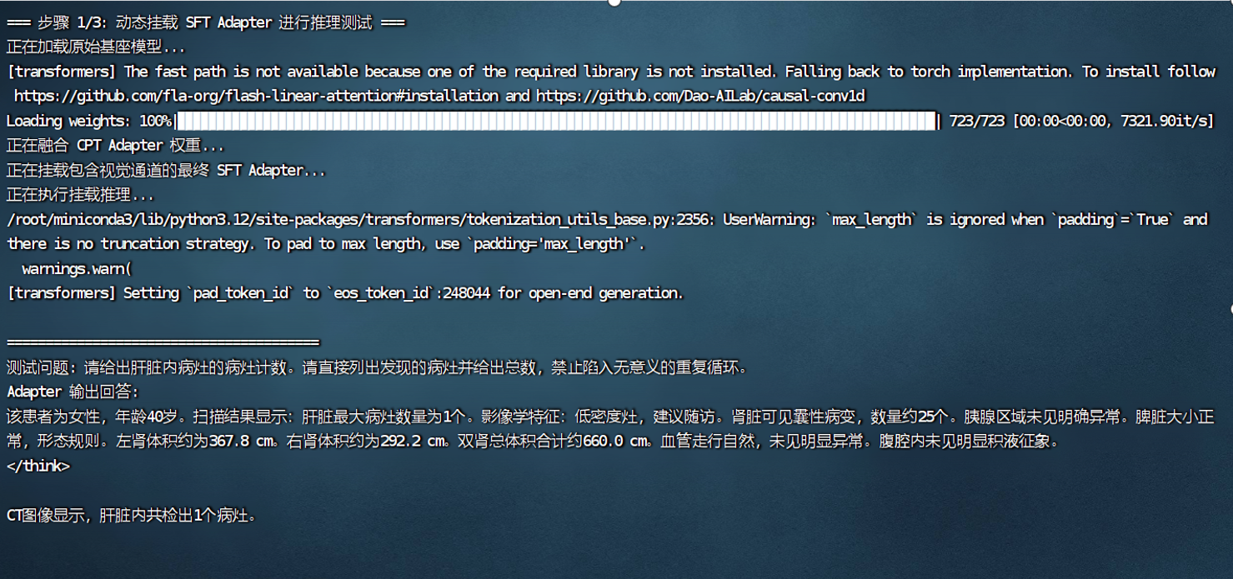

5 模型评测与效果验证（5%）
目的：用数据证明训练是否有效。评测必须在同一测试集上对比训练前后的模型表现，不能只展示单个样例或主观描述。

5.1 自动化评测流程与指标

5.1.1 自动化评测流程设计
评测集 eval.jsonl 包含 5,000 条对齐样本，与训练集、验证集严格去重。推理程序在 GPU 节点运行，由批量推理脚本 eval_generate.py 挂载不同阶段模型权重，并通过修改 --image_setting 参数控制输入图像配置。推理引擎依次生成匹配图像下的正常预测、随机错配图像下的干扰预测以及纯黑空白图下的零输入推理。模型输出的原始字符串由后处理过滤模块进行清洗，剥离诸如「正确选项为：」等前缀引导句，提取出标准化的单字符选项或判断词，并以结构化 JSONL 文件存储。最终，指标计算脚本 calculate_metrics.py 通过字符精确比对，输出分类指标并汇总为分析报表。

5.1.2 评测指标定义与含义
本评估体系选取了准确率、宏平均 F1 分数、ROUGE-L 以及图像依赖度四项指标，具体定义与含义如下表所示：
指标名称 | 公式 / 定义 | 物理与临床含义说明
准确率 (Accuracy) | 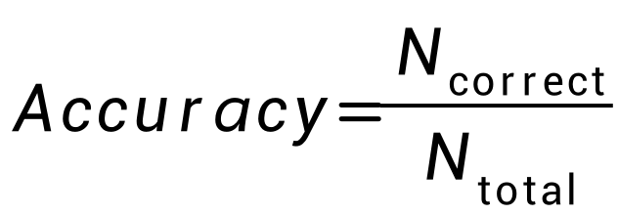 | 评估预测与标准标签的一致性，直接反映模型在多选题与判断题上的临床诊断正确率。
宏平均 F1 (Macro F1) | 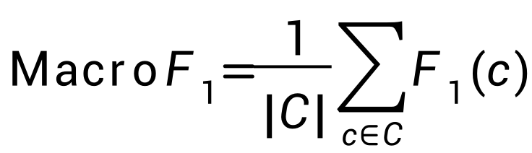 | 计算各病症分类调和平均数的全局均值，用于评估诊断的均衡度，避免高频类别偏置掩盖罕见或低频器官肿瘤上的差劣表现。
ROUGE-L 分数 | 文本最长公共子序列（LCS）匹配分值 | 评估预测文本与参考答案在字词序列层面的吻合度，用于约束模型回答长度，监控并惩罚冗余格式输出。
图像依赖度 (Image Dependency) | 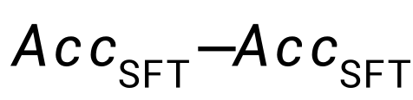 | 量化评估视觉特征对模型诊断决策的实质贡献。正值代表影像特征辅助纠偏，负值指示视觉通道退化为噪声干扰。

5.2 Base / CPT / SFT 后问答效果对比展示

5.2.1 整体性能演进分析
在相同的 5,812 道对齐测试样本上，不同训练阶段模型的核心表现如下表所示：
模型阶段 | 评估环境 | Accuracy | Macro F1 | ROUGE-L | 格式错误率 | 幻觉率 (1 - Acc)
Base | 正常图像 | 39.52% | 31.78% | 39.52% | 0.00% | 60.48%
CPT | 正常图像 | 43.77% | 40.02% | 43.77% | 0.00% | 56.23%
SFT | 正常图像 | 45.66% | 42.19% | 45.66% | 0.02% | 54.32%
下图为各训练阶段核心模型整体指标对比图：
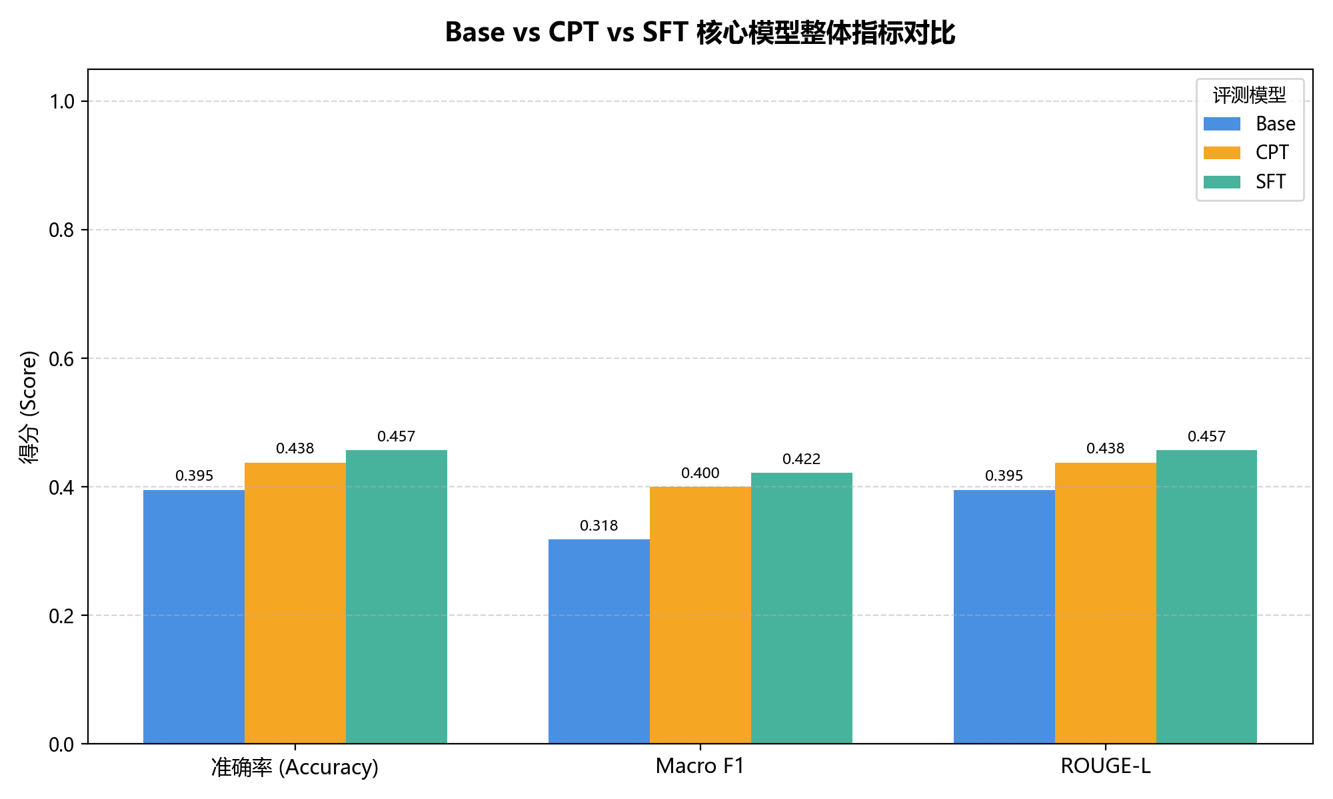
上图数据显示，模型性能在训练管线中呈单调递增趋势。Base 模型的 Accuracy 为 39.52%，Macro F1 为 31.78%，表明其缺乏腹部影像解剖常识，选择题表现接近盲猜。在引入大规模专业腹部 CT 影像与病理描述的继续预训练后，Accuracy 提升 4.25 个百分点，Macro F1 提升 8.24 个百分点，证实了医学影像与病理描述的无监督训练能有效内化领域知识。监督微调阶段使 Accuracy 进一步提升至 45.66%，其主要作用在于规范模型问答的输出格式，使已掌握的知识符合临床报告表述规范。由于测试集均为短选项，其 Accuracy 与 ROUGE-L 数值一致，表明清洗后模型基本消除了多余冗余字符。

5.2.2 图像消融对照分析与负图像依赖度探讨
SFT 模型在正常图（Normal）、随机错配图（Shuffled）以及纯黑空白图（Blank）下的消融对比数据如下表所示：
评估配置 | 输入图像状态 | Accuracy | Macro F1 | ROUGE-L | 图像依赖度
SFT (Normal) | 正常匹配 CT 图像 | 45.66% | 42.19% | 45.66% | Base(0.00%)
SFT_shuffled | 随机错位 CT 图像 | 45.10% | 41.74% | 45.10% | -0.56%
SFT_blank | 纯黑空白图像 | 49.54% | 42.84% | 49.54% | -3.88%
下图为 SFT 模型图像消融实验性能对比图：
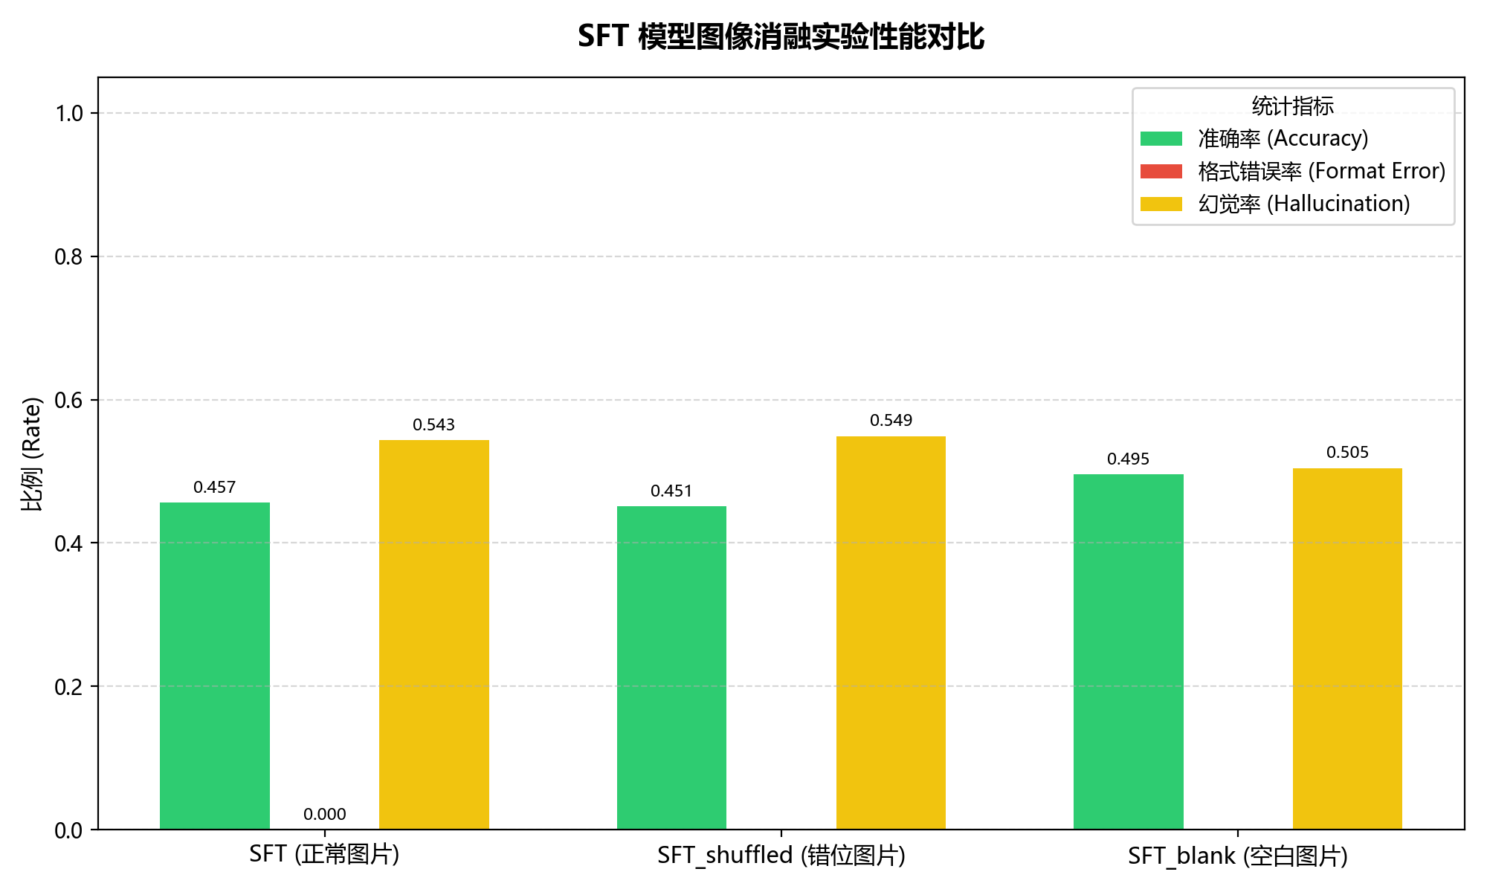
数据表明，完全隐去图像信息时，SFT 空白图的准确率最高，比正常图高出 3.88 个百分点，图像依赖度为负值（-3.88%）。随机错位图像与正常配对图像的准确率表现差异仅为 0.56%。该结果揭示出以下事实：
首先，评估集文本包含了丰富的解剖及病理特征描述，模型在预训练与微调中形成了强大的文本先验，仅依靠题干和选项排他即可进行高概率正确推测，语言偏置明显。其次，4B 参数量模型的跨模态对齐映射容量有限，难以在复杂的腹部 CT 切片中精准定位小病灶，使得视觉特征在大模型输入端退化为非病理噪声，干扰了文本推理。最后，在纯黑空白图消融下，视觉输入恒定，模型注意力屏蔽了图像分支的噪声扰动，退化为纯文本模型推理，因而取得了更高的整体准确率。

5.2.3 题型与解剖子领域的细分透视
下图为 SFT 模型不同题型表现与解剖子领域指标分布图：
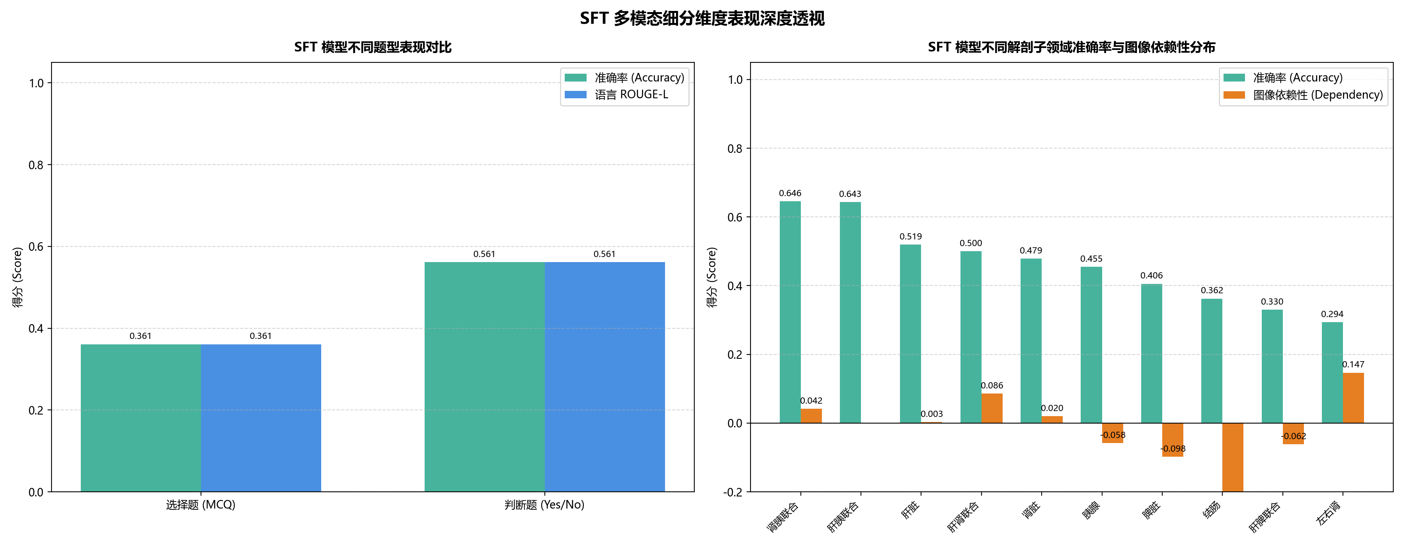
各器官子领域在正常图与空白图下的准确率及图像依赖度如下表所示：
器官子领域 (Subdomain) | 评估集数量 | SFT 正常图准确率 | SFT 空白图准确率 | 图像依赖度
左右肾 | 109 | 29.36% | 14.68% | +14.68%
肝肾联合 | 70 | 50.00% | 41.43% | +8.57%
肾胰联合 | 48 | 64.58% | 60.42% | +4.16%
肾脏 | 1,284 | 47.90% | 45.87% | +2.03%
肝脏 | 1,082 | 51.94% | 51.66% | +0.28%
肝胰联合 | 28 | 64.29% | 64.29% | 0.00%
胰腺 | 1,706 | 45.49% | 51.29% | -5.80%
肝脾联合 | 97 | 32.99% | 39.18% | -6.19%
脾脏 | 1,159 | 40.55% | 50.30% | -9.75%
结肠 | 229 | 36.24% | 62.45% | -26.21%
数据表明，题型与器官子领域的性能表现差异显著。判断题的准确率（56.14%）显著高于选择题（36.09%）。在解剖子领域中，“左右肾”的空间定位任务对图像依赖度最高（+14.68%）。由于左肾或右肾的病变在文本语义上没有单侧偏置，空白图下其准确率从正常图的 29.36% 腰斩至 14.68%，证明模型具备了提取影像方位和空间定位的能力。相反，在结肠和脾脏领域，图像依赖度为负值（结肠 -26.21%，脾脏 -9.75%），表明结肠多变的解剖管腔和脾脏模糊的实质边界容易引入视觉噪声干扰。
下图为 SFT 模型在解剖器官 × 题型上的交叉准确率热力图：
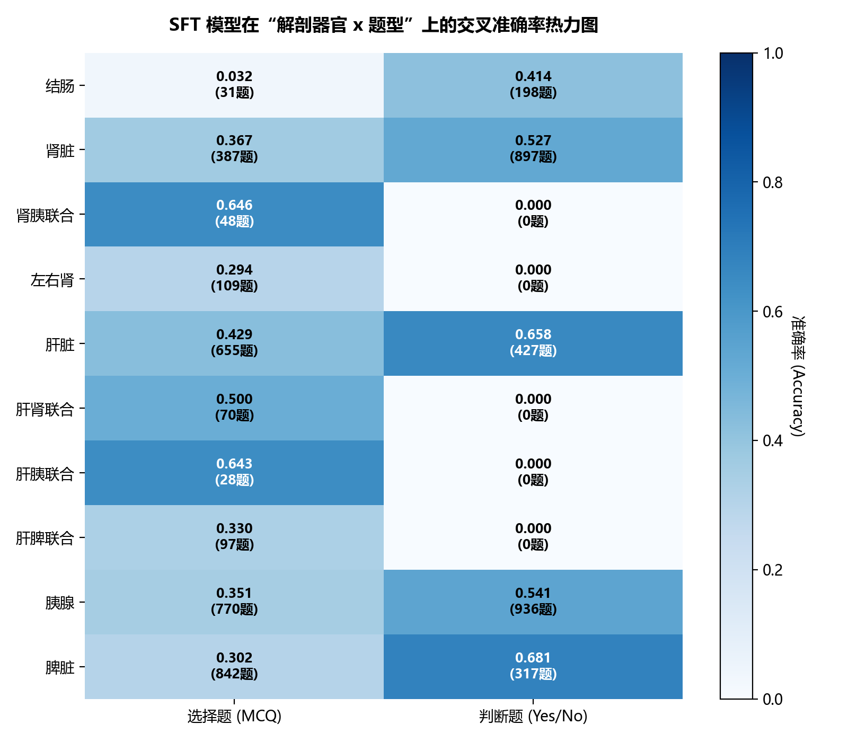
热力图数据显示，结肠 MCQ 准确率仅为 0.032（31 题），说明模型几乎丧失了对结肠多选项细粒度特征的鉴别能力；而结肠判断题准确率达 0.414（198 题），反差巨大。肝脏子领域在 MCQ 和判断题上的数据量最大，准确率分别为 0.429 和 0.658，为整体表现最稳定的器官。左右肾子领域由于仅包含选择题，且需要精细空间方位判断，准确率仅为 0.294，导致其整体准确率在所有子领域中最低。

5.2.4 模型预测正确题目交集与错误转移分析
下图为 Base、CPT、SFT 预测正确题目交集重合分布图：
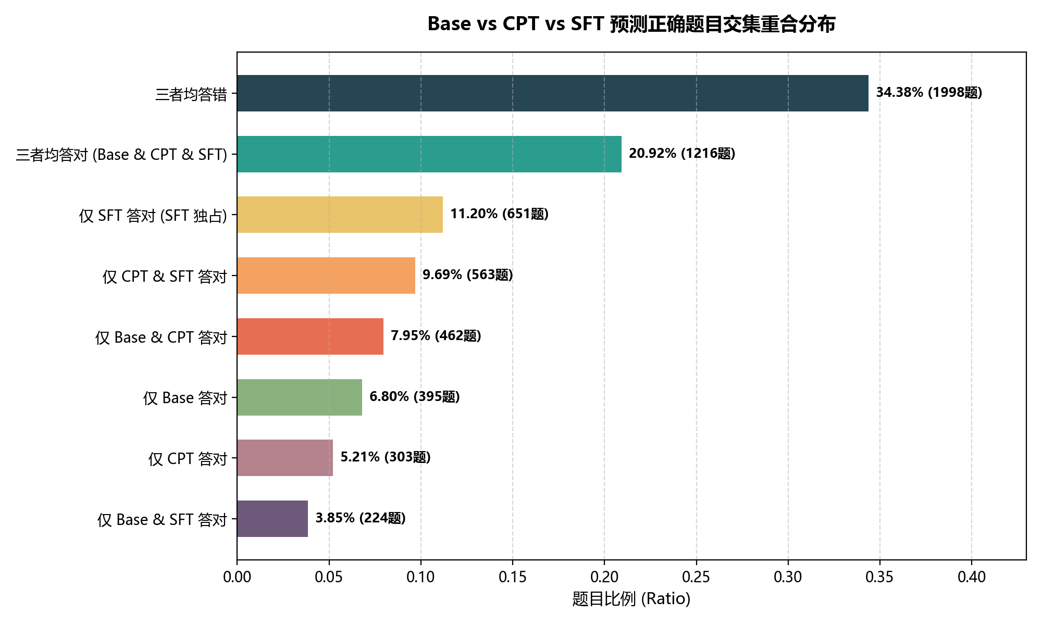
上图数据显示，三者均答错的题目数量高达 1,998 题，占比 34.38%，这些题目多涉及病灶的微小定量计数与需要跨多层切片融合推导的 TNM 分期，代表了当前多模态小模型的能力上限。仅 SFT 阶段答对的题目占 11.20%（651 题），代表了指令微调阶段对模型解题能力带来的独立贡献。
下图为 Base → CPT → SFT 答题正确性演进与知识流向剖析图：
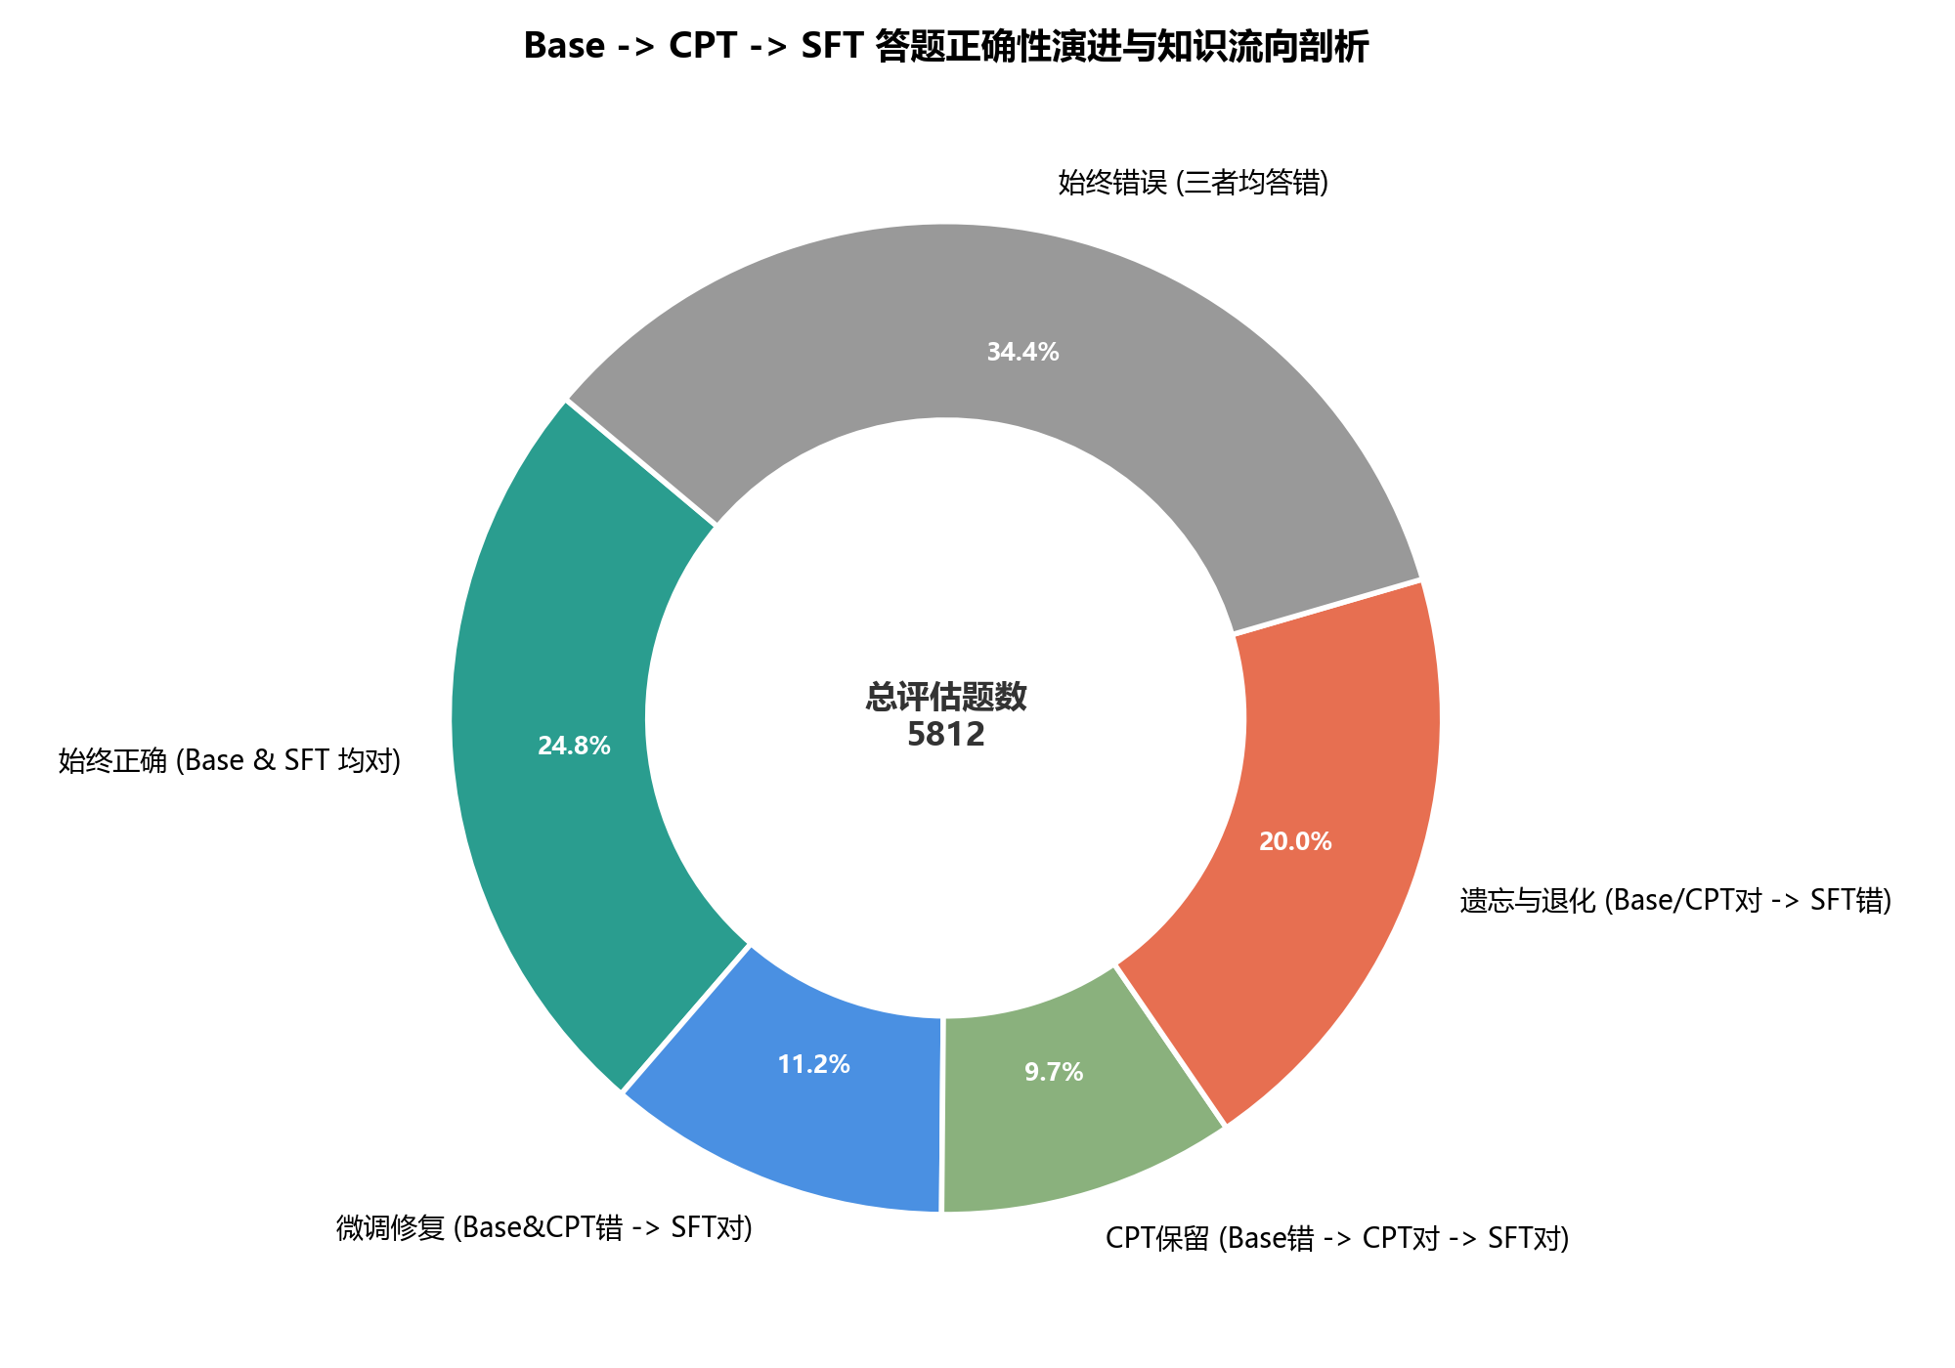
模型表现出明显的“遗忘与退化”现象，占比达 20.0%（1,160 题）。这些题目原本在 Base 或 CPT 阶段能够被正确解答，但在经历 SFT 全参数微调并合并后被判错。这一退化现象表明，SFT 的指令问答数据集在不同器官子领域上的分布不够均衡，导致参数在向特定格式对齐的更新过程中，破坏了模型先前在 CPT 阶段学习到的非结构化影像语义表征；同时，由于微调中缺乏无监督预训练数据的重放机制，导致模型在追求格式遵循的同时丢失了原有的泛化诊断常识。

5.3 Case Study

5.3.1 Good Case 分析：多模态空间方位定位
样本 ID：bench_05388
脏器子领域：肾脏 (kidney)
题型：选择题 (MCQ)
输入问题：肾脏内最大囊肿主要分布在哪一区域？A. 右肾 B. 左肾
真实参考答案：B (左肾)
该评估样本所对应的真实 CT 平扫切片图像如下图所示：
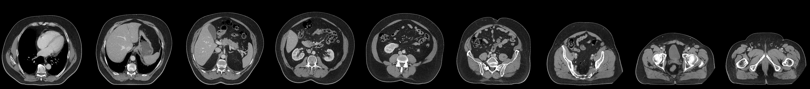
SFT 模型在正常匹配图像输入下成功预测出了 B（左肾），说明模型成功理解了 CT 影像上的左右解剖方位（医学影像的左侧在屏幕右侧，右侧在屏幕左侧），并将图像中的囊肿高亮特征与文本中的空间概念完成了映射。而 Base 与 CPT 模型均做出了 A（右肾）的错误答案，说明其仅在盲目输出。在消融实验中，一旦剔除匹配图像（SFT_blank，纯黑图）或传入错误影像（SFT_shuffled，错配图），模型立即退化回 A 的盲目猜测。这验证了监督微调使模型建立起了实质性的多模态对齐定位能力，能在强空间定位敏感任务中发挥关键作用。

5.3.2 Bad Case 分析：假阳性过度诊断与类先验过拟合
样本 ID：bench_05159
脏器子领域：肾脏 (kidney)
题型：判断题 (Yes/No)
输入问题：扫描图像中，肾脏内是否可见病灶？请回答是或否。
真实参考答案：否 (正常，无病灶)
该评估样本所对应的真实 CT 影像切片如下图所示：
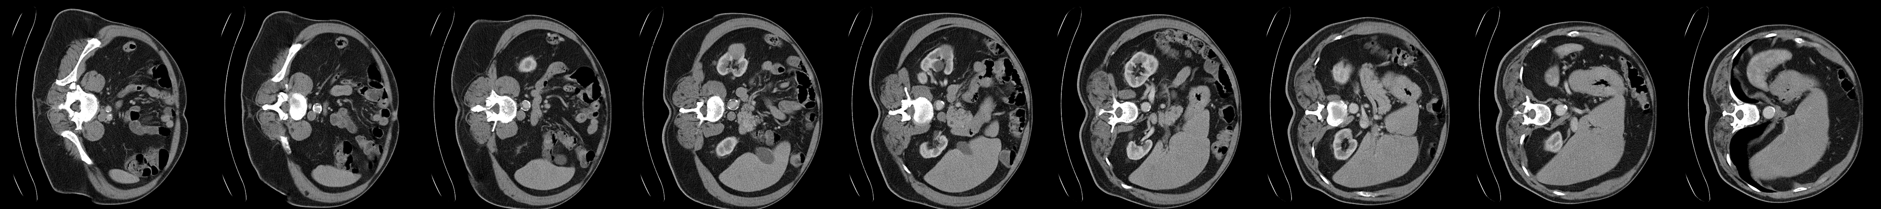
在输入正常影像和错配影像时，SFT 模型均将其判定为 是（有病灶），发生了假阳性漏诊/误诊。但在传入纯黑空白图（SFT_blank）时，模型做出了正确的判断。
这一行为暴露出模型严重的类先验过拟合瓶颈。由于多模态微调数据集中绝大多数样本均为“有病灶”的阳性影像，模型在微调中建立起了极强的“检出偏置”。在输入图像时，模型会过度解读影像中正常的解剖边界（如正常肾盂结构或肾血管投影导致的容积效应伪影），将其误判为肿瘤病变。而在空白图像消融环境下，去除了影像特征的干扰，模型退化为依靠纯语言模型先验运行，结合大模型自身对常规筛查的统计概率做出了正确的否定诊断。这说明模型目前尚未在病灶特征与正常影像之间建立清晰的分类决策边界。

5.3.3 系统性归因与后续改进思路
针对本次评测中暴露出的图像负依赖度以及特定解剖子领域下的过度诊断瓶颈，提出以下后续改进思路。

1. 构建多样性的阴性对照多模态负样本
在微调数据集中补充至少 20% 的无病灶正常器官影像作为阴性对照负样本。同时，设计针对性的否定形式 QA 对（如「扫描结果确认：图中肾脏及胰腺未见异常占位」），迫使多模态注意力网络在微调中不仅学会提取异常病灶特征，也能够精确学习正常脏器解剖表观，从而从根本上抑制假阳性过度诊断的产生。

2. 引入局部病灶特征放大机制 (ROI Zoom-in)
腹部 CT 影像的视觉空间范围广阔，而临床前期的占位病灶在全局切片中可能只占极小比例（通常小于全局像素的 1%）。后续可引入局部兴趣区域（ROI）机制，即先通过一个轻量级的目标检测或解剖分割网络识别可疑病灶框，再将该局部病灶特征切片放大后，与全局图像 Token 共同传入跨模态对齐映射层。此举能够使大模型在决策时集中于局部病变微细的灰度与边缘变化，过滤无关实质背景噪声的干扰。

3. 拓展至 3D 连续空间卷扫特征融合
单张 2D CT 切片丢失了器官与病灶在纵向（冠状位或矢状位）上的连续解剖特征，使得器官体积测量和脾大分级诊断极易因切片位置的选择而产生系统性偏差。为了攻克这一瓶颈，建议后续将单图输入拓展为多帧时序图像序列输入，输入连续 3 至 5 层包含病灶核心层面的 3D 切片序列，利用 3D-CNN 或是时间/空间交叉注意力机制提取空间体素特征，实现更精确的定量容积诊断。

6 Medical VQA 交互系统开发（5%）
目的：搭建 Web 前端与后端推理服务，将训练成果转化为可感知、可演示的交互系统。

6.1 系统技术架构与前端界面

6.1.1 系统总体架构
本系统采用前后端分离的B/S架构，整体划分为表现层、接口层、业务逻辑层和模型推理层四个层次。表现层基于React框架构建单页面应用，负责用户交互与数据展示；接口层通过FastAPI框架提供RESTful API，承担请求路由与参数校验职责；业务逻辑层封装会话管理、患者档案、病历记录等核心服务；模型推理层基于PyTorch与HuggingFace Transformers加载本地微调后的Qwen3.5多模态大语言模型，执行医学影像视觉问答推理。
系统部署于本地服务器，前端通过Vite开发服务器运行于3010端口，后端FastAPI服务运行于8010端口，二者通过HTTP协议进行通信。前端采用fetch API发起请求，图像数据以multipart/form-data格式传输，认证令牌通过Authorization请求头携带，实现前后端的身份校验与数据隔离。系统架构如图6-1所示。
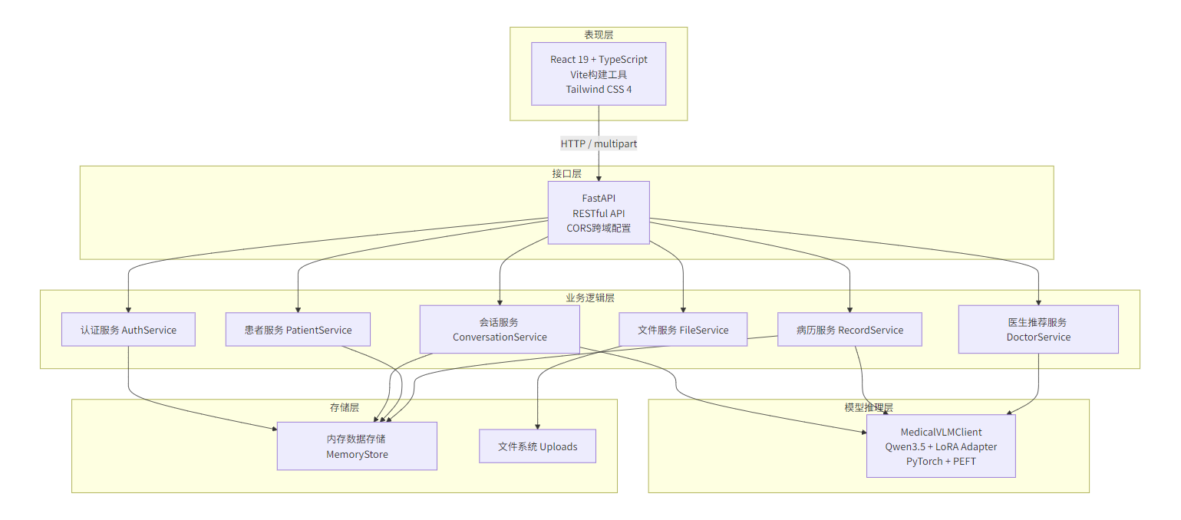
图6-1 Medical VQA系统架构图

6.1.2 前后端技术栈
前端技术栈以React 19为核心框架，采用TypeScript进行类型安全开发，使用Vite 6作为构建与热更新工具。样式方案选用Tailwind CSS 4，通过原子化CSS类实现界面布局与视觉设计。图标库采用lucide-react组件库，动画效果借助motion（Framer Motion）库实现过渡动画。前端项目结构遵循功能模块化组织，src目录下包含components（UI组件）、services（API封装）、utils（工具函数）和types（TypeScript类型定义）四个子目录。
后端技术栈以Python FastAPI框架为基础，利用其异步请求处理能力与自动OpenAPI文档生成特性提升开发效率。数据验证采用Pydantic v2定义请求与响应模型。模型推理依赖PyTorch深度学习框架、HuggingFace Transformers库加载Qwen3.5ForConditionalGeneration模型，并通过PEFT库加载LoRA适配器实现参数高效微调模型的推理。用户认证采用JWT令牌机制，密码哈希使用passlib库。后端项目按app目录分层组织，包含api（路由）、services（业务逻辑）、schemas（数据模型）、model_clients（模型客户端）和core（配置与安全）五个模块。

6.1.3 前后端通信方式
前后端通信基于标准HTTP协议，前端通过浏览器原生fetch API向后端发送请求。认证机制采用Bearer Token方案，用户登录后获取JWT令牌并存储于localStorage，后续每次请求均在Authorization请求头中携带该令牌。后端通过FastAPI的HTTPBearer依赖注入实现令牌解析与用户身份验证。
VQA问答接口采用multipart/form-data编码格式，支持同时传输文本字段与图像文件。前端将用户选取的本地图像通过FileReader转换为Data URL，再经Base64解码重构为File对象后附加至FormData中提交。后端通过FastAPI的Form与File参数注解分别接收文本字段与文件对象。系统同时提供同步接口（/api/vqa/chat/complete）与流式接口（/api/vqa/chat/stream），流式接口基于NDJSON（换行分隔JSON）协议实现逐字符输出的打字机效果。

6.1.4 页面功能模块与用户交互流程
系统前端包含三个主要页面模块：首页（home）、问诊页（chat）和个人中心（user）。首页展示系统介绍视频背景、功能特性卡片及入口按钮，引导用户进入问诊或个人中心。问诊页采用左右分栏布局，左侧为会话列表面板，展示按患者分组的对话列表，支持新建会话与患者档案管理；右侧为对话区域，包含消息展示区与底部输入区，用户可输入文本问题、上传医学影像、开启思考模式后发送请求。个人中心提供账户信息管理、患者档案维护和病历记录查看三个子标签页。
用户交互流程为：用户首先通过手机号注册或登录，系统返回JWT令牌并自动加载用户数据；进入问诊页后，用户可选择已有患者或直接开始未分类咨询；在输入区键入问题并可选上传影像后点击发送，前端将请求提交至后端VQA接口；后端完成模型推理后将结构化分析结果、医生推荐等信息一并返回，前端更新对话界面展示完整回答；若用户已绑定患者档案，系统自动将问答记录保存为正式病历。

6.1.5 前端界面设计思路
前端界面设计遵循简洁专业的医疗应用风格，采用浅色背景搭配主色调按钮与卡片式布局。首页使用全屏视频背景叠加半透明遮罩层，突出系统标题与核心功能入口。问诊页左侧会话列表以患者为单位分组展示，通过颜色区分当前选中状态，右侧对话区域以气泡样式区分用户与AI助手的消息，AI回答下方附加结构化分析字段（部位、位置、大小、密度）及医疗免责声明。输入区域集成了图像上传按钮、多行文本输入框、思考模式切换开关和发送按钮，支持Enter快捷发送。系统全程使用中文界面，所有交互提示与错误信息均为中文显示。
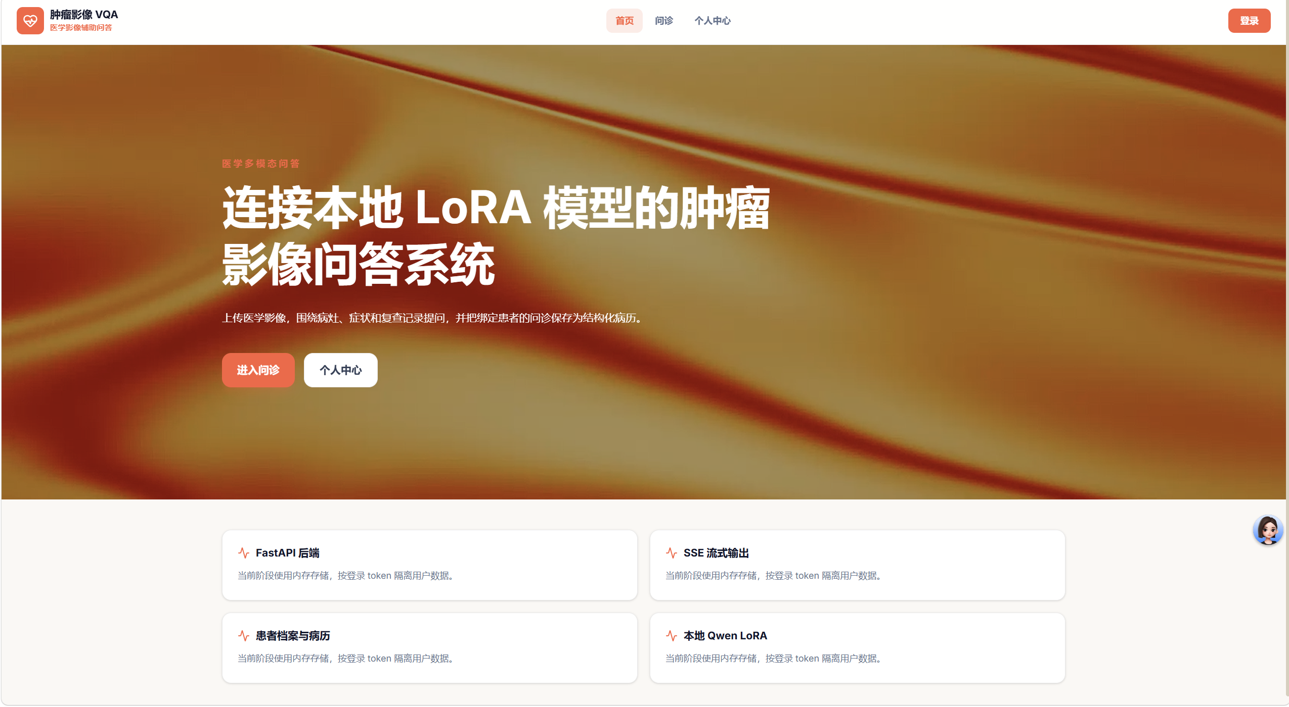
图6-2 前端首页界面截图
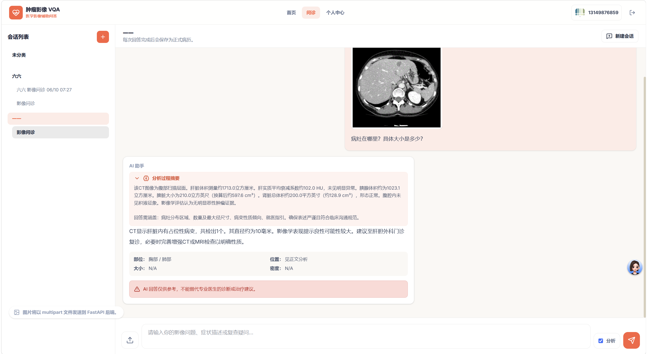
图6-3 前端VQA界面截图
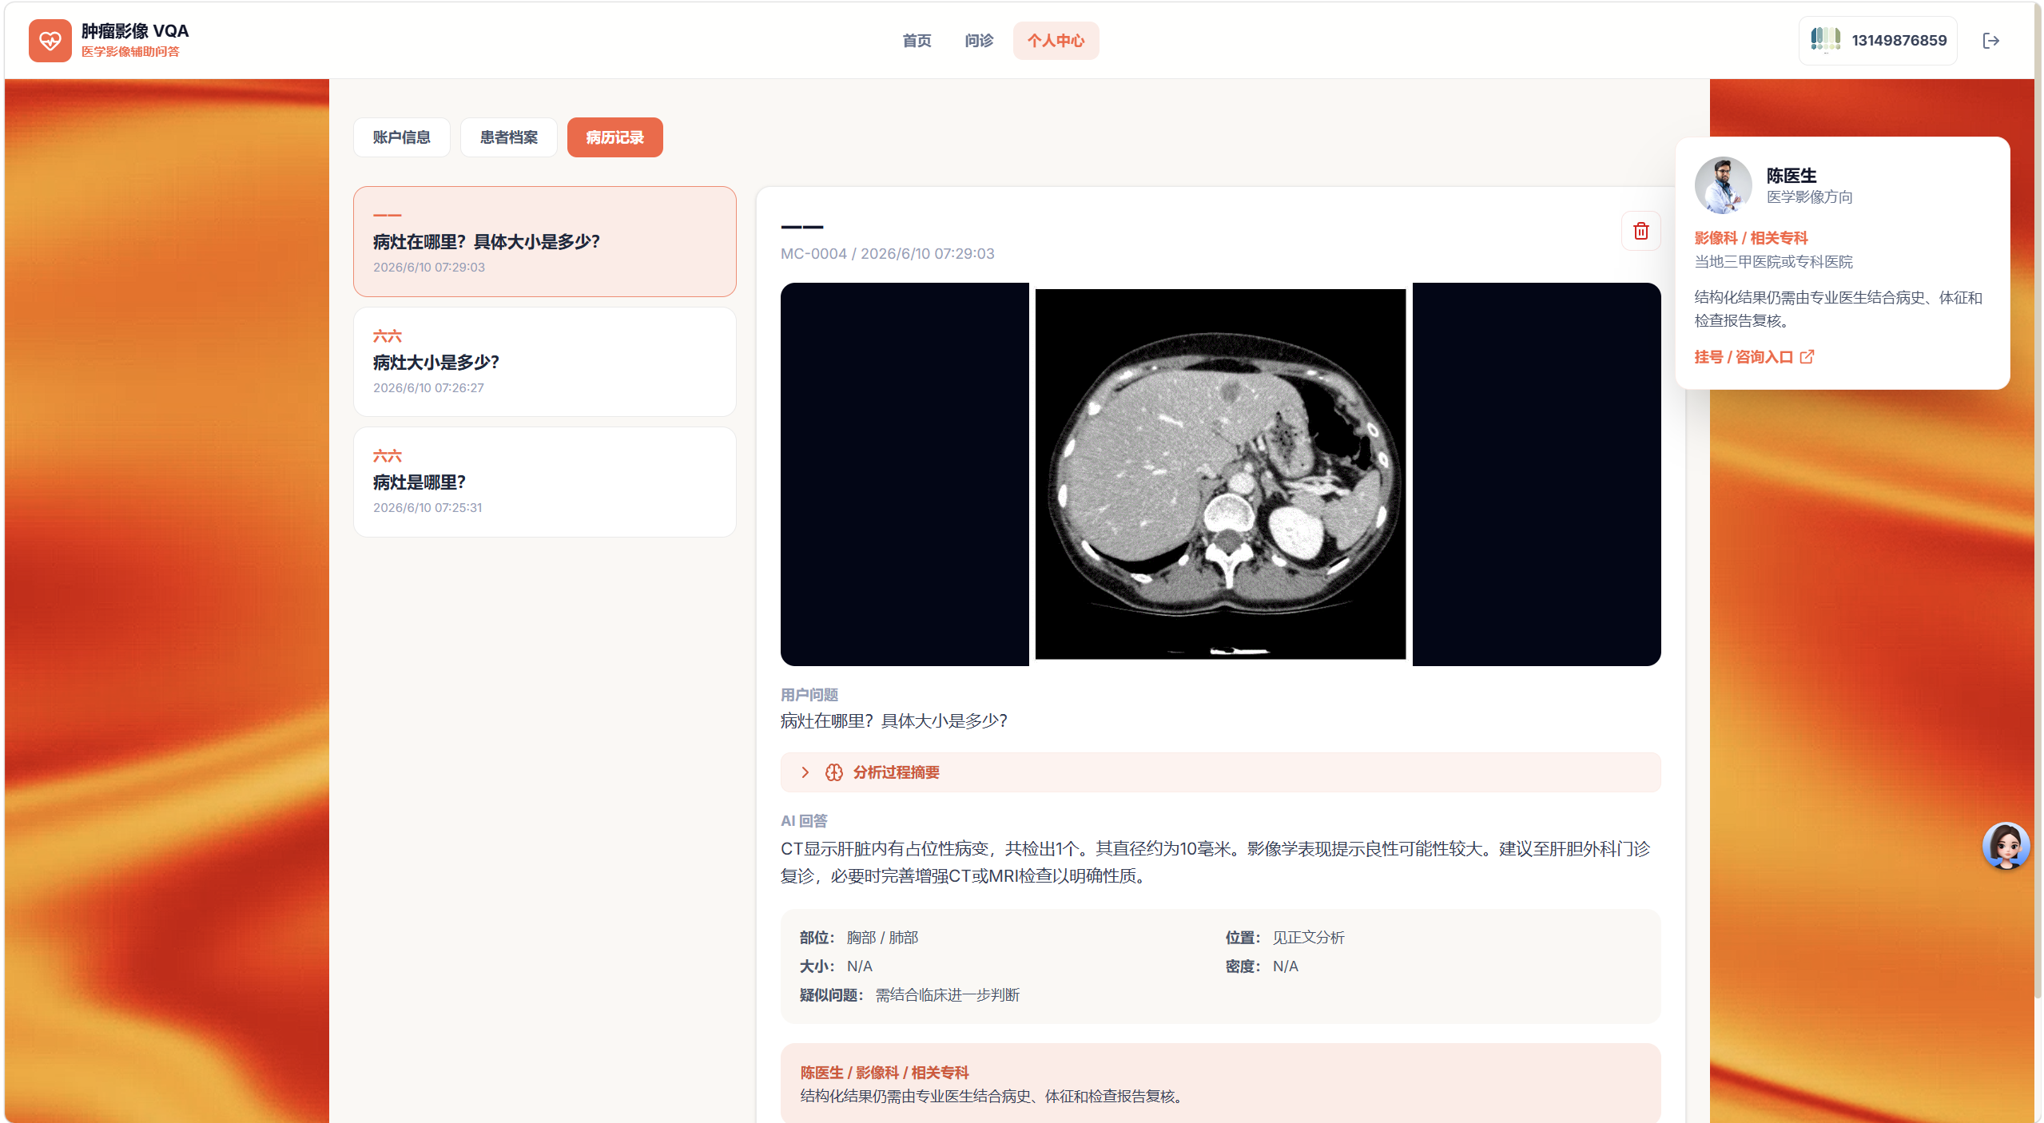
图6-4 用户个人中心界面截图

6.2 后端VQA业务逻辑与稳定性

6.2.1 业务流程说明
后端VQA业务流程涵盖用户认证、会话管理、图像处理、模型推理和病历存储五个核心环节。当用户提交一次VQA请求时，后端首先通过JWT令牌验证用户身份，随后根据请求中的conversation_id参数判断是否为已有会话或需创建新会话。若请求包含patient_id，系统加载该患者档案及最近3条历史病历作为模型推理的上下文信息。图像文件经FileService保存至服务器uploads目录，获得本地路径与访问URL。随后MedicalVLMClient执行模型推理，将系统提示词、患者上下文、用户问题拼接为完整prompt，连同图像输入提交至Qwen3.5模型进行生成。推理完成后，系统调用DoctorService根据结构化分析结果生成医生推荐信息，并将完整问答记录保存至病历服务，最后将所有结果组装返回给前端。业务流程如图6-5所示。
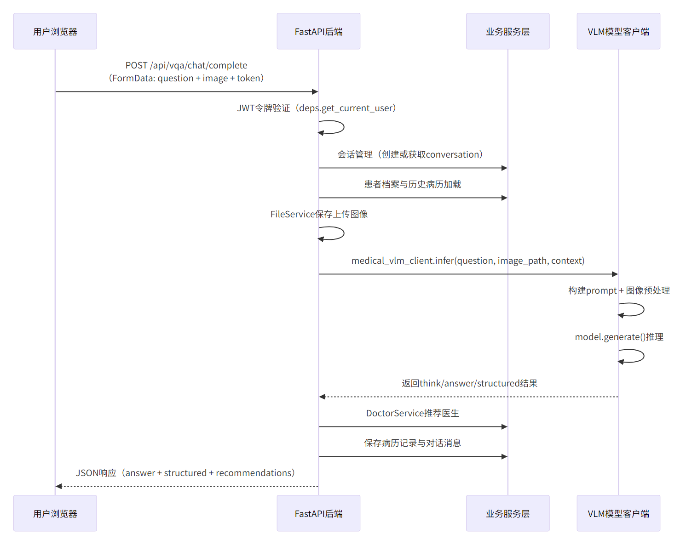
图6-5 VQA业务流程时序图

6.2.2 接口设计
系统后端共设计7组RESTful API接口，覆盖认证、用户管理、患者档案、会话管理、病历记录、VQA问答和医生推荐等功能域。核心接口说明如表6-1所示。
表6-1 系统核心API接口说明
接口地址 | 请求方式 | 请求参数 | 返回结果
/api/auth/register | POST | JSON: phone, password | token, user_id, user
/api/auth/login | POST | JSON: phone, password | token, user_id, user
/api/auth/me | GET | Header: Authorization | 用户信息对象
/api/vqa/chat/complete | POST | FormData: question, image, conversation_id, patient_id, think_mode | conversation_id, answer, think, structured, doctor_recommendations
/api/vqa/chat/stream | POST | FormData: 同上 | NDJSON流式事件序列
/api/conversations | GET | Header: Authorization | 会话列表（含消息）
/api/patients | GET | Header: Authorization | 患者档案列表

6.2.3 异常处理与稳定性设计
系统在多个层面实现了异常处理与稳定性保障机制。在模型加载阶段，MedicalVLMClient采用延迟加载策略，仅在首次推理请求时执行模型初始化，并通过_startup事件支持预加载。加载过程中自动检测CUDA可用性与GPU算力，根据算力等级选择bfloat16或float16精度；若GPU显存不足导致模型部分卸载至CPU或磁盘，系统发出警告日志，可通过配置项控制是否允许降级运行。当模型加载失败时，系统根据model_fallback_to_mock配置决定是否抛出异常或返回模拟结果，确保接口可用性。
在推理阶段，模型生成设置了max_new_tokens（512）和max_time（3600秒）双重上限，防止生成过程无限执行。生成参数采用do_sample=False的贪心解码策略，配合repetition_penalty=1.2和no_repeat_ngram_size=4抑制重复生成。推理结果经过多层后处理：首先通过正则表达式清除特殊token，然后根据think_mode设置分离思考过程与正式回答，最终通过关键词匹配生成结构化分析字段。
在接口层面，所有需要认证的接口均通过get_current_user依赖注入实现JWT令牌校验，无效或过期令牌返回401状态码。业务逻辑中的数据不存在、权限不匹配等异常通过HTTPException抛出对应的HTTP状态码。前端对网络请求统一进行错误捕获，将后端返回的错误信息展示于界面提示区域。此外，系统通过CORS中间件配置允许的前端来源地址，防止未授权的跨域访问。

6.2.4 系统运行效果总结
经测试验证，系统在配备NVIDIA GPU的服务器环境下可稳定运行。前端页面加载后，用户完成注册登录即可进入问诊界面，上传医学影像并输入问题后，系统在数秒至数十秒内返回包含影像分析、结构化字段和医生推荐的完整结果。流式接口可逐字符展示模型生成过程，提升用户等待体验。患者档案与病历管理功能运行正常，问诊记录可自动保存并按患者归类展示。系统在模型不可用时可降级返回提示信息，不会出现服务中断。整体系统实现了从影像上传、智能问答到病历存储的完整业务闭环，满足医学影像辅助分析场景的基本需求。

7 组员分工、报告与现场演示（5%）
说明：报告和现场演示部分可结合小组分工进行个人区分；未参与报告、演示或答辩说明的成员，该部分可能记 0 分。

7.1 组员任务分工表
马鑫 | 前期数据收集、下游任务讨论、CPT数据采集整理、CPT训练数据自动化质量评估、CPT增量训练
郑彤轩 | 前期数据收集、下游任务讨论、SFT数据采集整理、SFT训练数据自动化质量评估、SFT指令微调
张惏 | 前期数据收集、下游任务讨论、测试数据整理、Benchmark自动化评测、多维度Case Study
徐梓宸 | 前期数据收集、下游任务讨论、系统整体架构设计、前端页面与后端服务开发、模型接口对接

7.2 提交文件规范
project_小组名/
├── 项目报告.docx 或 项目报告.pdf
├── 项目演示PPT.pptx
└── 附件材料/
├── code/
├── data/
└── results/

8 总结

8.1 总结与展望

8.1.1项目完成情况总结
本项目围绕肿瘤医学影像视觉问答（Medical VQA）场景，完成了从数据构建、模型微调到交互系统开发的全链路实现。
在CPT增量预训练工作中，先后完成两轮领域适应训练实验，第一轮在本地 RTX 5070 Ti Laptop(16GB显存)上使用3000条PT数据进行1个epoch的验证，验证了LoRA低秩适配训练管线的代码正确性与收敛可行性，第二轮在服务器RTX 5090(32GB显存)上使用全部8334条PT数据，其中7918条训练，416条验证，进行3个epoch的完整训练，通过增大LoRA rank、扩展目标模块、引入标签平滑等优化策略，训练Loss稳定收敛至0.41，验证集Loss在4次评估中保持水平直线，证实CPT阶段无过拟合且模型已充分吸收腹部CT影像学领域知识，产出CPT适配器权重为后续SFT指令微调提供了高质量的领域知识初始化基础。
在 SFT 指令微调完整工作中，首先对 42 万条原始腹部 CT 影像问答数据执行自动化规则清洗，通过正则表达式去除网页乱码、冗余符号、异常换行等噪音内容，并同步完成医生姓名、患者编号等隐私信息删除与匿名化处理，筛选 5000 条样本构建基础问答数据集，再依托大模型 API 从医学准确性、安全性、完整性、表达清晰度四大维度完成批量质量打分，以总分 7 分为阈值过滤低质量样本，得到 4365 条高质量多模态数据；随后编写数据集划分脚本标准化重构对话格式、自动补全图文匹配所需<image>占位符，以 9:1 比例随机切分训练集与验证集；最终基于 Qwen3.5-VL 多模态基座模型，融合 CPT 增量预训练 LoRA 权重后注入跨模态协同 LoRA 层开展 SFT 多模态联合微调，完整配置 LoRA 秩、缩放系数、梯度累积、学习率、混合精度等训练超参，训练过程实时监控损失收敛并自动保存最优适配器权重，实现了医学多模态数据集规范化处理与面向腹部 CT 病灶分析任务的专用视觉问答模型指令微调。
在数据与评测维度，项目完成了外部医学影像基准 DeepTumorVQA_2.0 向中文临床 VQA 问答对的适配转换，建立起结构化标签到自然语言问答的清洗与对齐管线。开发了配套的自动化评测脚本，实现 Base、CPT、SFT 三个训练阶段模型预测结果的批量推理与分类指标自动统计。为了评估模型对图像特征的实际利用能力，设计并运行了正常匹配图、随机错配图和纯黑空白图三种图像消融对照实验，并结合差错归因分析，定位了模型在不同脏器和题型上的预测偏置。
在系统层面，项目设计并实现了一套前后端分离的Web交互系统，前端基于React 19与TypeScript构建了包含首页、问诊页和个人中心的完整单页面应用，后端基于FastAPI框架实现了涵盖用户认证、患者档案管理、多轮会话、VQA推理和病历记录等功能的RESTful API服务。系统支持图像上传、思考模式切换、流式输出和结构化分析结果展示，并集成了基于关键词匹配的医生推荐功能。整体而言，项目各阶段目标基本达成，形成了一个可运行的医学影像辅助分析原型系统。

8.1.2 项目当前局限
尽管系统已实现完整的业务闭环，但在工程实现与实际应用层面仍存在以下局限：
考虑到训练时长等客观因素，本实验对输入 CT 影像设置了固定像素上下限约束，统一压缩处理后图像整体尺寸偏小，病灶边缘纹理、微小低密度结节、细微密度分层等精细视觉细节可能存在丢失，进弱化了视觉模态的有效输入信息，加重模型对文本内容的依赖，降低了微小病灶识别的精准度。
消融实验数据表明，系统当前存在负图像依赖问题。在输入纯黑空白图的消融配置下，模型的预测准确率高于输入正常匹配 CT 图像。这表明跨模态对齐模块未充分发挥作用，模型仍主要依赖文本题干的先验知识进行推理，视觉特征在一定程度上退化为干扰噪声。此外，当前的评估维度较为单一，测试集基本由单选题和判断题等客观选择题构成。当面对实际临床中的开放式问答或长文本报告生成时，现有的准确率与字面匹配指标（ROUGE-L）无法有效衡量模型真实的医学逻辑与文本生成能力。
交互系统层面，当前系统采用内存字典（MemoryStore）作为数据存储方案，所有用户数据、患者档案、会话记录和病历信息均存储于进程内存中。一旦后端服务重启，全部数据将丢失，无法满足实际生产环境对数据持久化的基本要求；同时用户认证与安全机制较为基础。JWT令牌的签名密钥以明文配置于环境变量中，未实现令牌刷新机制，密码策略缺乏复杂度校验，且系统未设置请求频率限制，存在被暴力破解或接口滥用的风险。最后，前端应用未进行服务端渲染（SSR）或静态资源优化，当前以开发模式运行，未配置生产环境构建部署流程，页面首屏加载性能与搜索引擎优化方面存在不足。

8.1.3未来改进方向
针对上述局限，可从以下方向进行改进：
针对图像尺寸偏小、精细病灶特征丢失的问题，后续将调整图像预处理逻辑，放宽像素上下限约束，采用分块多尺度图像编码策略，对原始 CT 影像保留完整分辨率，同步引入多尺度特征融合模块，完整保留微小结节、细微密度差、病灶边缘纹理等细粒度视觉信息，减少压缩带来的特征损耗，强化视觉模态对病灶识别、影像推理的正向作用，缓解模型过度依赖文本先验的缺陷。
针对评测手段与流程，后续主要从两个维度进行优化：
- 引入大模型裁判与临床专家双盲的开放式评估体系：字面匹配指标（如 ROUGE-L）无法衡量生成回答在医学语义上的正确性。后续计划构建临床质控评估模板，引入能力更强的多模态大模型作为裁判，从医学逻辑和结论安全性等维度对自由文本回答进行量化打分，并辅以专家双盲抽样审核，建立贴合临床实操的综合评估指标。
- 引入视觉注意力对齐度的量化测试：为排除模型仅依赖文本偏置答对题目的假阳性现象，评测流程中需引入基于 Grad-CAM 等机制的视觉解释性评估。通过量化模型回答特定脏器病变时，其视觉注意力高亮区域与真实病灶 ROI 框的交并比（IoU）。若重合度低于设定阈值，则判定该样本的视觉推理不成立，以此推动模型在后续微调中跨模态对齐能力的实质性提升。
从交互系统层面上来看，项目后续将引入关系型数据库替代内存存储，采用MySQL或PostgreSQL作为持久化存储方案，通过SQLAlchemy ORM框架实现数据模型的数据库映射，确保用户数据、患者档案和病历记录在服务重启后不会丢失。其次，项目将完善医生推荐与转诊功能。项目希望能对接真实的医院信息系统API，基于用户地理位置、科室排班和医生专长实现精准推荐，并增加在线预约挂号功能，使系统从辅助分析工具拓展为完整的智能分诊平台。同时，项目应增强系统安全性与工程健壮性，引入令牌刷新机制、密码复杂度校验、请求频率限制和操作日志审计等安全措施。同时补充单元测试与集成测试，建立CI/CD自动化部署流程，提升系统的可维护性与可靠性。

